Manuel d’utilisation de l’application ‘Comptoir’ :

1. Pré requis :

Comment se connecter à l’application ?

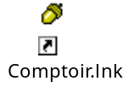Lancer l’application comptoir en double cliquant sur l’icône ci-dessous.

Le nom d’utilisateur est ‘COMPTOIR’, le mot de passe est ‘cpt’. Par défaut, ces deux valeurs sont toujours activées dans les cellules.

Quelles bases de données utilisées pour la connexion ?

La base de données PLWALO01 est la base de données ‘TEST’, on peut donc y faire toutes les manipulations désirées, s’entraîner à utiliser l’application lorsqu’on ne la connaît pas ou lorsqu’on teste un nouveau module.
La base de données PLWALO02 est la base de données ‘PRODUCTION’. Il faut y manipuler les données avec la plus grande prudence, ce sont les données du comptoir. Toute mauvaise manipulation pourra entraîner une erreur dans les données du comptoir.
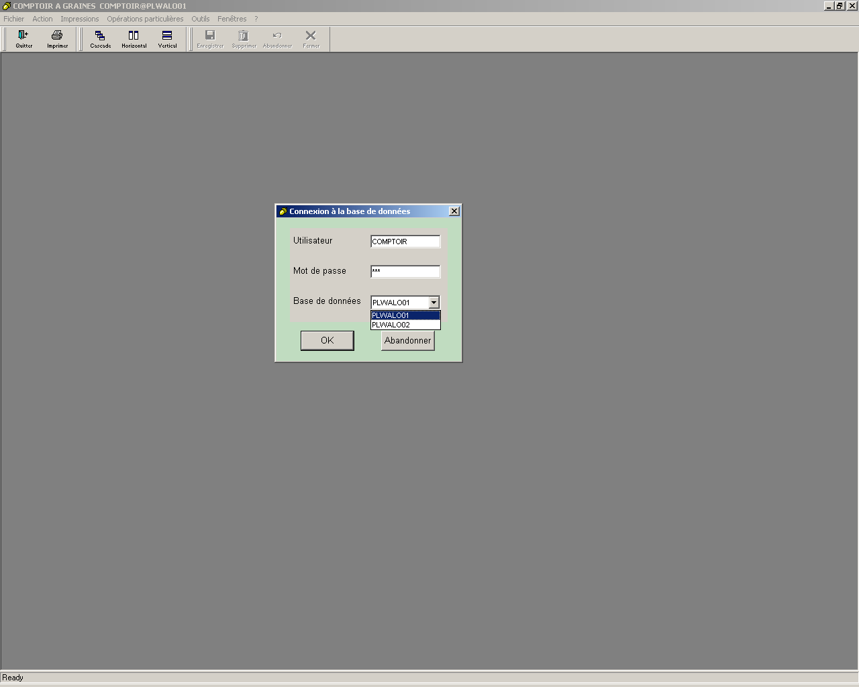

Pourquoi y a-t-il des champs bleus où le pointeur de la souris prend la forme d’un point d’interrogation dessus ?

Ce sont les champs ‘Clés primaires’ de l’application c’est-à-dire les champs qui vont identifier de manière unique une des sous-applications du logiciel ‘Comptoir’ :
Provenances, Commande, document fournisseur, certificat-maître,…
Il est possible que ces champs soient au nombre de deux ou trois comme dans la sous-application ‘Provenances’ et d’y entrer une valeur unique ou de cliquer dans ce champ pour effectuer un choix dans les données proposées.
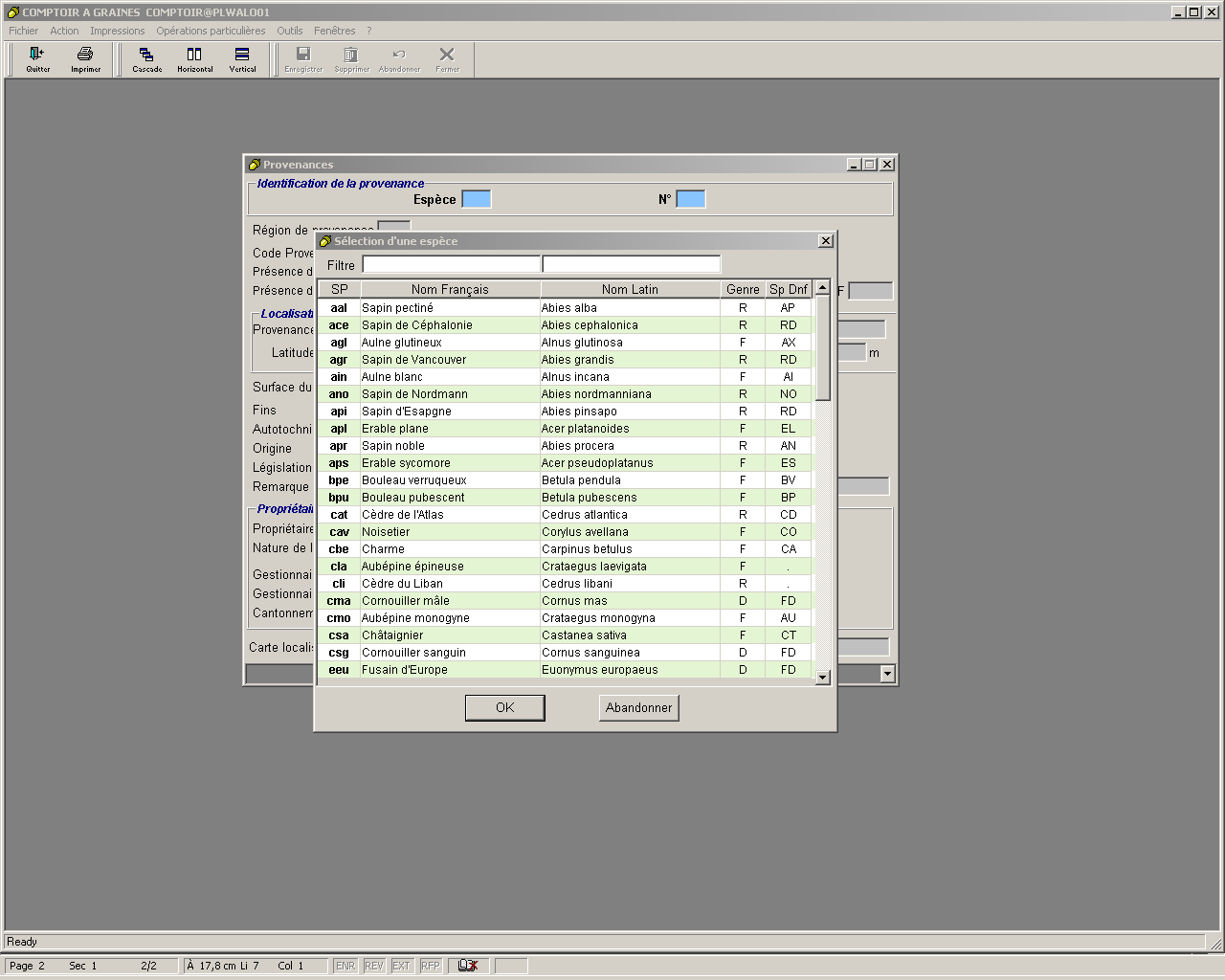

Ci-dessus, en cliquant dans le champ ‘Espèces’, on voit apparaître la liste de toutes les espèces contenues dans l’application. Par simple click sur une des lignes, on ramène vers l’autre fenêtre (‘Provenances’) l’espèce sélectionnée.

Pourquoi a-t-on des champs jaunes, blancs et grisés à l’encodage d’une fiche ?

Les champs jaunes représentent les valeurs obligatoires ( non nulles) à entrer dans la fiche d’encodage, ces emplacements ne peuvent rester vides.
Les champs blancs représentent des valeurs que l’on peut laisser vides. Ce sont des valeurs non obligatoires.
Certains champs sont grisés c’est-à-dire qu’ils sont dépendants de l’activation d’un autre champ. Une condition ou une valeur dans un autre champ les ‘dégrises’ et rend possible d’y entrer une valeur.

Remarque : Certains champs peuvent aussi se garnir de valeurs à choix multiples. Pour cela, un ascenseur est en regard de ces champs. Partout où le pointeur de la souris prend la forme d’un point d’interrogation, c’est que l’on peut choisir dans une liste une valeur à y introduire. On peut cependant y entrer directement la valeur si on la connaît.
Pour passer d’un champ à un autre, on peut le faire via ‘ENTER’ sur le clavier.

Comment mettre en page les champs textes qui seront affichés dans les reports ?

Avec le zoom ‘F2’ qui permet d’agrandir les champs textes et l’instruction ‘CTRL + ENTER’ qui permet de passer à la ligne dans ces différents commentaires affichés dans les reports, cette instruction nous servira pour la mise en page.
2. Les différentes fenêtres d’encodage :

On va dans cette partie passer en revue les différentes fenêtres qui composent l’application à l’aide d’exemples simples. Il est cependant conseiller lors des essais d’encodage de l’une ou l’autre partie de l’application, il est conseillé de manipuler des nouveaux enregistrements pour l’espèce fictive ‘prt’ ( ou une autre espèce) car toutes les références vers cette espèce dans l’application seront effacées et ces numéros seront perdus(comme les numéros de provenances) car on ne peut recréer une provenance avec un numéro effacé, le numéro effacé est perdu.

2.1. La fenêtre ‘Interlocuteur’ :

2.1.1. Création d’un nouvel interlocuteur :

On ouvre dans le menu ‘FICHIER’ la fiche ‘Interlocuteur’.

Pour créer un nouvel interlocuteur dans l’application, il faut lui donner un numéro d’identification, qui sera composé au maximum de 4 caractères (lettres et chiffres). Une fois cela fait, on fait click droit ‘Ajouter’.

Ensuite, on doit choisir le type d’interlocuteur, via l’ascenseur, on a le choix entre :
- Autre (A)
- Gestionnaire (G)
- Propriétaire public (PPU)
- Propriétaire Privé (PPR)
- Fournisseur (F)
- Pépiniériste wallon (PEW)
- Pépiniériste flamand (PEF)
- Pépiniériste étranger (PEE)
- Pépiniériste domanial (PED)
- Particulier (PA)
- Entrepreneur (E)

On doit choisir si cet interlocuteur est un client ou non du comptoir (Choix Oui/Non).

Si l’on doit rembourser une certaine somme à ce client ou si l’on doit lui re facturer une certaine somme, on dispose en dessous de client d’un champ dans lequel on indique ce montant, attention somme négative si montant à rembourser et positive si montant à re facturer car ce montant sera déduit ou ajouter à la prochaine commande du client.

Update Sept 2012 :
Toujours pour les clients uniquement, on dispose à présent des champs « N° de TVA ou de Registre National » et « N° de répertoire SPW ». Ces informations sont destinées à identifier de façon unique les clients, notamment pour distinguer les homonymes, mais aussi à vérifier l’exactitude de leurs coordonnées. En effet, sur base des coordonnées et du n° de TVA ou de RN encodés par le Comptoir et transmis au service comptabilité de la Centrale (Patricia Taffarel par ex.), ce service pourra déterminer le n° de client tel que repris au Répertoire Régional Wallon. Le client sera alors formellement identifié.
Le n° du client dans le Répertoire du SPW sera enfin imprimé sur le tableau synthétique des ordres de recettes pour rendre la facturation par le service de la Trésorerie plus efficace.

Enfin, il faut encoder les informations personnelles relatives à l’interlocuteur, ne pas oublier les champs jaunes obligatoires.

Après cela, faire un click droit ‘Enregistrer’. Voir l’exemple N°1 : Encodage du client M001

2.1.2. Consulter / Modifier / Supprimer un ‘interlocuteur’ :

Entrez son numéro d’identification, si celui-ci n’est pas connu, faites un double click dans le ‘N° d’identification’ et choisir le dans la liste. Voir l’exemple N°2 : choix d’un interlocuteur.
Remarque : Par simple click sur l’en tête des colonnes, on trie celles-ci d’une façon différente que celle affichée à l’écran (ordre alphabétique, ordre croissant, …).
Ensuite, modifier les informations de l’interlocuteur, faire click droit ‘Enregistrer’.

Attention, si l’on veut supprimer un interlocuteur, il faut qu’il n’y ait aucunes références de celui-ci vers les provenances, les flux registre, les commandes et les documents fournisseurs. Un message à l’écran nous invite si l’on veut supprimer cet interlocuteur de d’abord supprimer toutes ces références.

Exemple N°1 : Encodage du client A011
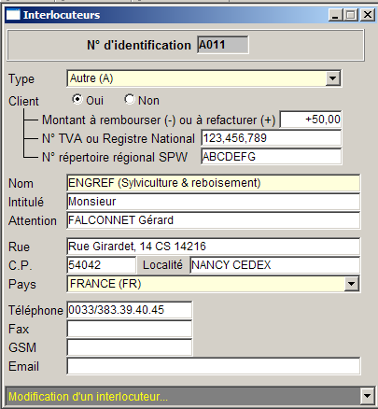

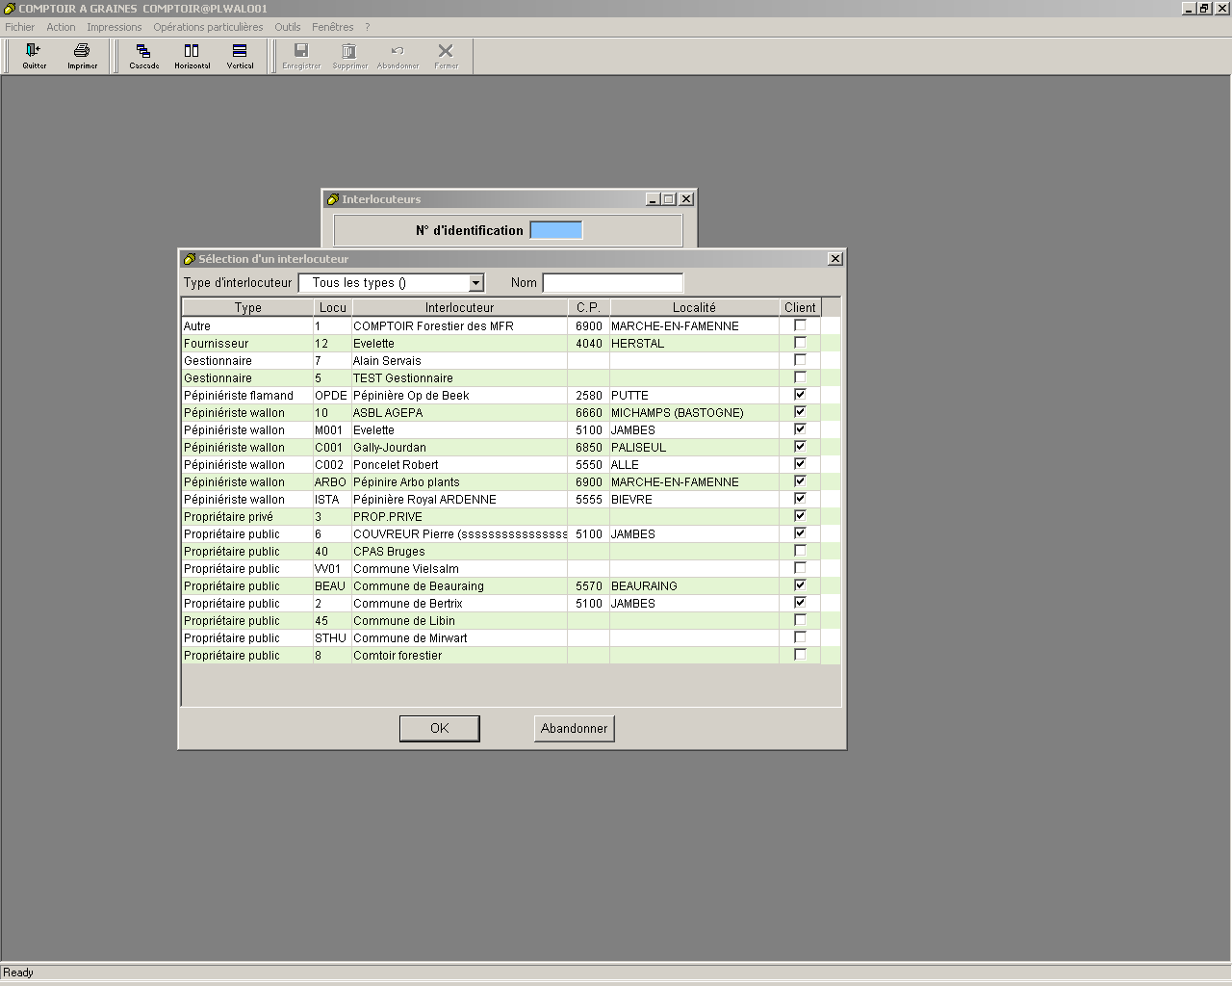
Exemple N°2 : choix d’un interlocuteur.

2.1.3. Impression des coordonnées d’un ou plusieurs interlocuteurs :

Pour imprimer les informations relatives aux interlocuteurs, il faut ouvrir le menu ‘Impressions’ et ‘Interlocuteurs’. On remarque que l’on a différents champs : Type d’interlocuteur, n° interlocuteur, nom de l’interlocuteur, code postal et pays et différents opérateurs : est égal à…, ressemble à…, est dans la liste… , entre… et … , …

Voyons les actions que l’on peut réaliser avec ces différents champs, prenons d’abord le champ ‘Type d’interlocuteur’. Cette action va nous permettre d’imprimer un groupe particulier d’interlocuteurs parmi ceux décrit ci dessus (point 2.1.1.). Pour sélectionner un groupe, on peut faire un double click sur la case ‘Valeur’ et sélectionner le type qui nous intéresse ou alors se servir des différents opérateurs.

Si l’on prend les champ ‘N° interlocuteur’, ‘code postal’, ‘Nom’, ‘Pays’ on peut faire une impression d’un ou plusieurs interlocuteurs (en se servant par exemple des opérateurs sont supérieur, est différent, est inférieur, entre .. et.., …). De la même manière, on peut faire un double click sur ‘Valeur’ et voir apparaître la liste des interlocuteurs. Par exemple, on pourrait imprimer les interlocuteurs dont le code postal est entre 4500 et 9000 ou encore imprimer les interlocuteurs dont le pays est égal ou est différent de BE,…

On peut imprimer la liste de tous les interlocuteurs contenus dans la base de données en cliquant OK tout de suite après le lancement du programme.

2.1.4. Impression des étiquettes 'adresses des interlocuteurs' :

Cette impression particulière sera faite via une fusion dans un document Word, préalablement défini.

Pour pouvoir imprimer les étiquettes qui accompagneront le lot vendu par le comptoir et reprenant les coordonnées des interlocuteurs. On ouvre le menu ‘Impressions’ et ‘étiquettes adresses des interlocuteurs’. On a les deux champs : Type d’interlocuteur et nom. On peut soit imprimer un seul interlocuteur ou une série d’interlocuteurs.

On va prendre l’exemple non réaliste mais très utile pour la compréhension que l’on veut imprimer tous les interlocuteurs de type PEW (pépiniériste wallon). Pour cela, on ouvre le programme ‘étiquettes adresses des interlocuteurs’, on sélectionne le champ ‘Type d’interlocuteur’, on peut soit entrer dans ‘Valeur’ le type PEW ou faire un double click pour voir les différents types. Une fois cela fait, le programme nous affiche tous les interlocuteurs dans le groupe. On peut agir sur cette impression en bas de pages à l’aide de deux champs particuliers ‘Nbre de série’ et ‘Nbre d’étiquettes’.

Exemple : si l’on veut imprimer A, B et C. Si la série est à 2 : l’impression donnera A, B, C, A, B et C. Tandis que si le nombre d’étiquettes est à 2, l’impression donnera A, A, B, B, C et C.

2.2. La fenêtre ‘Cantonnement’ :

Cette fenêtre n’est qu’en consultation. On ne peut à partir du logiciel ‘Comptoir’ y faire des modifications. Il faut lancer l’application ‘DBCentrale’ pour modifier cette liste de cantonnements. On peut cependant imprimer la liste des cantonnements dans le menu ‘Impressions’ et ‘cantonnements’.

2.3. La fenêtre ‘Espèces’ :

2.3.1. Création d’une nouvelle espèce :

On ouvre dans le menu ‘FICHIER’ la fiche ‘Espèces’.

Tout d’abord, il faut que l’on choisisse le ‘code espèce’ en 3 lettres associé à la nouvelle espèce à créer.
On entre ensuite le nom français, le nom latin ainsi que le genre (résineux (R ), Feuillus (F), Arbustes divers (D) ) et sa correspondance DNF.

Ensuite, choisir si l’on veut pour cette espèce, l’impression du passeport phytosanitaire. Par défaut, ce champ est à NON.

Il faut, aussi, remplir les informations de l’espèce propre au catalogue. Le choix des limites de prix du catalogue (notées ‘A partir de X kg’ au catalogue). Attention, il faut obligatoirement remplir la limite 1, champ obligatoire. Ce qui est logique car toute espèce se trouvant au catalogue doit nécessairement comporter au minimum un prix et donc une limite de prix.
Remplir le champ ‘ Prix donné pour quelle quantité’, ce champ sera affiché dans le report du catalogue sous l’appellation ‘les X g, les X kg’. Ne pas oublier de donner la correspondance en Kg car c’est sur cette correspondance que s’effectueront les calculs de prix dans le programme ‘Commande’.

Le commentaire à faire apparaître au catalogue reprend certaines des informations suivantes :

- Maturité 2006 ( ou toute autre année).
- Lot importé
- Hybride
- FG en cours ; FG xx%
- Sous réserve de disponibilité
- Quantité limitée
- Quantité de graines en pré traitement limitée
- Non disponible au printemps
- …

C’est un commentaire libre, il est possible et prévu de ne rien n’y inscrire. Attention, pour pouvoir afficher les éléments de ce commentaire correctement sur le report, pour passer d’une ligne à l’autre il faut faire ‘CTRL + ENTER’ dans le commentaire, on peut aussi zoomer sur le commentaire à introduire via ‘F2’.

Une fois les informations encodées, faire click droit ‘Enregistrer’.

Voir exemple N°3 : Encodage de l’espèce fictive prt.

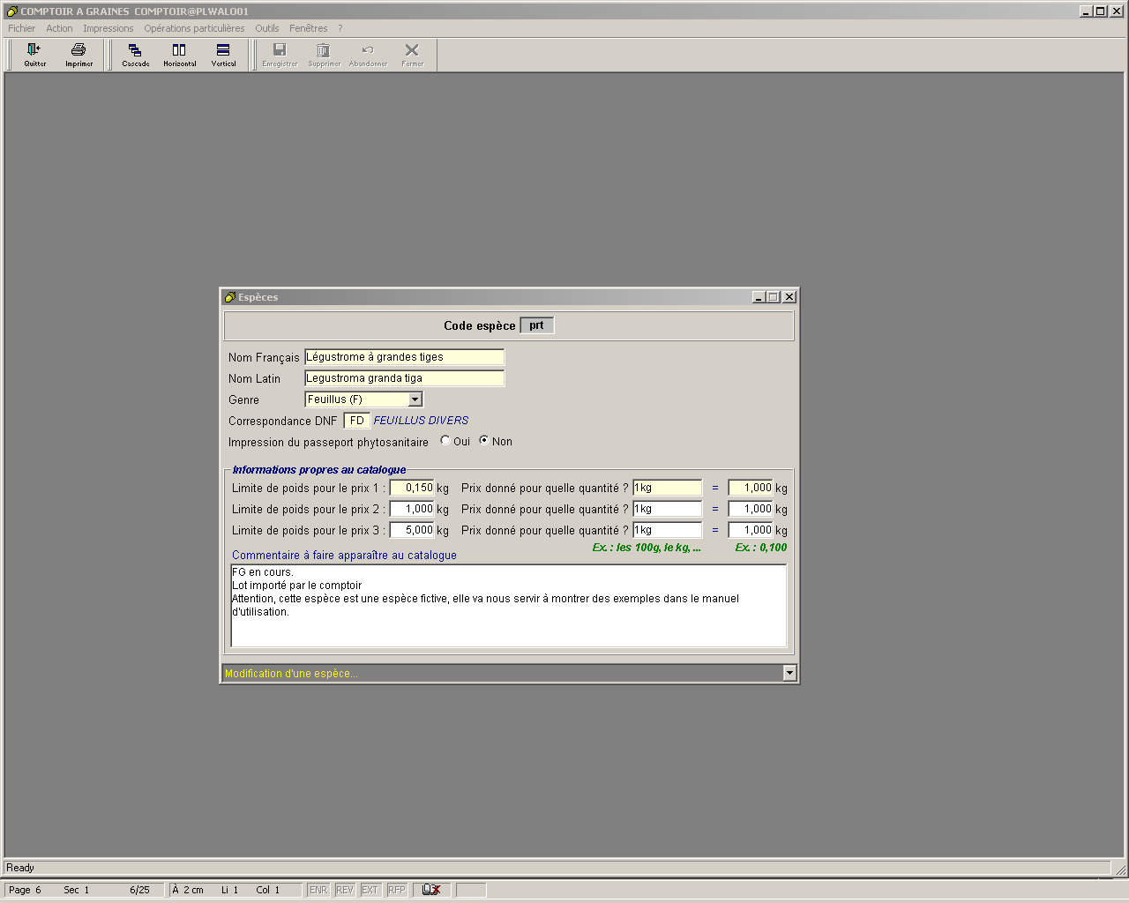
2.3.2. Consulter / Modifier / Supprimer une espèce :

Pour consulter/modifier une espèce, on entre son code espèce en trois lettres ou faire un double click dans le code espèce pour voir la liste des espèces contenues dans la base de données. Les espèces sont classées en colonnes sur base du code espèce, le nom français, le nom latin et le genre. Par simple click sur une colonne, on modifie le tri de ces colonnes et l’ordre des espèces.

Une fois, l’espèce sélectionnée, on peut modifier ses informations, sauf le code de l’espèce. Une fois les modifications apportées, faire click droit ‘Enregistrer’.

Pour supprimer une espèce, il faut que celle-ci ne soit pas référencée dans une provenance car si associée, le programme nous en avertit et ne le permet pas, il faut d’abord supprimer la provenance pour pouvoir supprimer cette espèce.

2.3.3. Impression de la liste des espèces : Menu ‘Impressions’ et ouvrir ‘Espèces’.

Pour imprimer la liste des espèces, on dispose de 4 champs à savoir : code espèce, code DNF, Nom français de l’espèce, Nom latin. On peut tout comme pour les interlocuteurs avec les opérateurs imprimer une seule espèces ou plusieurs.

Par exemple, si l’on veut imprimer toutes les espèces entre le code espèce aal et le code espèce pme, on sélectionne comme champ le code espèce et comme opérateur entre … et …, on place dans ‘Valeur’ : aal et pme. On aura à l’écran la liste des espèces entre aal et pme.

Si l’on clique OK tout de suite après le lancement du programme, on imprime toutes les espèces contenues dans la base de données.

2.4. La fenêtre ‘Régions de provenance’ :

2.4.1. Création dans l’application d’une nouvelle région de provenance :

On ouvre dans le menu ‘FICHIER’ la fiche ‘Régions de provenance’.

On peut créer de deux façons différentes une région de provenance : Ajouter ou Insérer.

1°) Ajouter : Cette action va créer une nouvelle région de provenance à la fin de la liste.

2°) Insérer : Cette action va créer une région de provenance au dessus d’une ligne préalablement sélectionnée par simple click. En d’autres termes, lorsqu’on doit insérer une région de provenance entre deux numéros, on choisit cette action. Attention, il faut au préalable pour cela qu’il y ait un trou dans la numérotation.
Exemple : Si l’on veut insérer une nouvelle région de provenance belge, on peut le faire entre les numéros belges et allemands, donc entre les numéros 12 et 51 sur PLWALO01.

On doit pour créer une région de provenance lui donner un numéro d’ordre (N°), le code de la région de provenance (tel que donné au dictionnaire des provenances recommandables ou dans la liste nationale), le nom de la région de provenance, le pays, la région si le pays est la Belgique.

2.4.2. Modifier / Consulter / Supprimer une région de provenance :

On peut consulter et modifier toutes les informations des régions de provenance en se servant de l’ascenseur sur le côté droit. Attention, on ne peut cependant pas modifier le numéro d’ordre d’une région de provenance. Une fois qu’il est attribué à une région de provenance et que l’on a enregistré celle-ci, on ne peut plus modifier ce numéro.

Les régions de provenance sont triées au départ par pays avec des trous dans la numérotation afin de pouvoir y insérer de nouvelles régions de provenance pour un pays, on peut cependant modifier le tri par simple click sur l’en tête des colonnes.

Pour supprimer une région de provenance, il faut que cette région de provenance ne soit pas associée à une provenance, si elle est associée, l’application nous en avertit via un message.

2.4.3. Impression de la liste des régions de provenance :

On ouvre le menu ‘Impressions’ et ‘Régions de provenance’.

Pour imprimer la liste des régions de provenance, on dispose de 4 champs à savoir :N° de la région de provenance, pays, Région (W, V, B) valable pour les régions de provenance belges, Nom, code origine de la région de provenance. On peut tout comme pour les interlocuteurs avec les opérateurs imprimer une seule région de provenance ou plusieurs.

Si l’on clique OK tout de suite après le lancement du programme, on imprime toutes les régions de provenance contenues dans la base de données.

2.5. La fenêtre ‘Textes législatifs’ :

2.5.1. Encoder un nouveau texte législatif :

On ouvre dans le menu ‘FICHIER’ la fiche ‘Textes législatifs’.

On entre le nouveau code, maximum 3 caractères (lettres et/ou chiffres) et on insère le commentaire relatif à ce texte législatif, maximum 1000 caractères.

2.5.2. Modifier / Consulter / Supprimer un texte législatif :

On entre le code si on le connaît ou on le recherche dans la liste en double cliquant sur-le-champ code où l’on voit apparaître la liste des textes législatifs avec leur commentaire. On peut ici supprimer ce que l’on désire.

On peut aussi imprimer les textes législatifs en ouvrant le menu ‘Impressions’ et ‘Textes législatifs’. On a comme seul champ ‘code législation’. Si on clique OK dès le lancement du programme, on imprime la liste complète des textes législatifs, on peut aussi imprimer un seul texte législatif grâce au champ ‘code législation’.

2.6. La fenêtre ‘Provenances’ :

On ouvre dans le menu ‘FICHIER’ la fiche ‘Provenances’.

Remarque : La clé unique de la fiche ‘Provenances’ est composé du code en 3 lettres de l’espèce et d’un numéro de provenance (clé primaire double).

2.6.1 Création d’une nouvelle provenance :

On entre le code de l’espèce s’il est connu ou l’on double click pour afficher les espèces et choisir celle recherchée. Ensuite, vu que l’on va créer une nouvelle provenance, dans le champ ‘N°’, faire click droit ‘Ajouter’. Pour passer du champ ‘Espèces’ à ‘N°’, il suffit de faire ENTER.

Il faut, maintenant, choisir la région de provenance. Soit on connaît le numéro de la région de provenance, soit on fait un double click et on sélectionne la région que l’on recherche.

Voir exemple N°4 : Choix de la région de provenance pour l’espèce fictive prt.

Il faut, ensuite, entrer le code de provenance (référence registre Matériel de Base), signifier Oui/Non si cette provenance est reprise dans la liste simplifiée et/ou le dictionnaire des provenances recommandables, encoder le code de référence DNF.

Enfin, il faut aussi encoder les informations de localisation du matériel de base :
- Le nom de la provenance ( filtre le plus bas sur la provenance, équivaut au nom du lieu dit, de la localité).
- La latitude, longitude, altitude, surface et si le peuplement est abattu ou non.
- Les fins : forestières, autres fins, indéterminé.
- L’autotochnie : non indigène/ non autotochne, autotochne/ indigène, inconnue.
- Le type de matériel de base : Source de graines, peuplement à graines, verger à graines, parent de famille, clone, mélange clonal.
- La catégorie : Identifié, Sélectionné, Testé, Qualifié.
- Le code ‘Législation’.

La ‘Remarque liste catalogue MB’ ne se dégrise que si la présence dans la liste simplifiée est à OUI. L’origine ne s’affiche que si l’autotochnie est à 2 : Non autotochne / non indigène

Encodage des informations relatives au propriétaire / gestionnaire de la provenance :

La seule valeur obligatoire est la ‘Nature de la propriété’, soit :
- Soumis au code forestier.
- Privé.
- Autre.
Le propriétaire peut être introduit en connaissant son numéro d’identification ou double click pour afficher la liste des propriétaires. Cette liste fait appel à la table ‘Interlocuteur’ et on ne peut ici introduire que les interlocuteurs que l’on a définis comme propriétaire publics ou privés.
Attention, si l’on introduit un propriétaire public, on ne peut encoder un gestionnaire privé. Si l’on a introduit un gestionnaire privé, on ne peut introduire un gestionnaire public, l’application nous en avertira via un message.
Enfin, on peut entrer le lieu où se trouve la provenance via ‘Cantonnement de situation’.

Voir exemple N°5 : Encodage de la provenance ‘Nandrin’ pour l’espèce prt
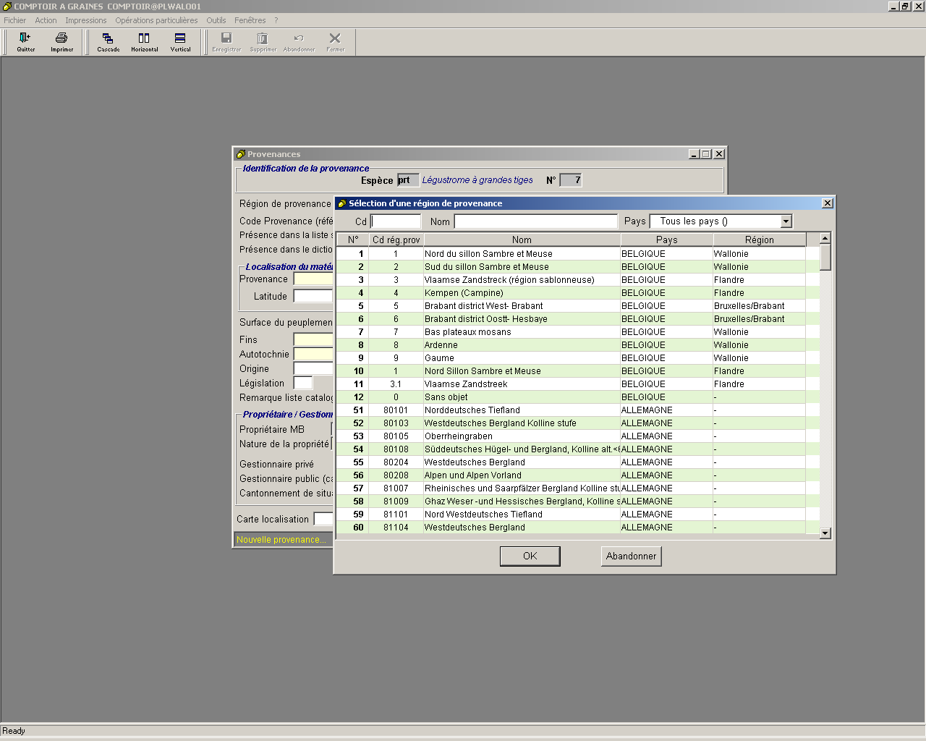
Exemple N°4 : Choix de la région de provenance pour l’espèce fictive prt.

2.6.2. Consulter / Modifier / Supprimer une provenance existante :

Pour consulter, modifier une provenance existante, il faut entrer l’espèce et son numéro. On peut modifier ce que l’on veut dans une provenance.

Pour supprimer une provenance, on ne peut pas le faire si la provenance est associée à une autorisation de récolte et/ou de mélange ou dans une référence interne dans le registre des graines. Le programme nous en avertit via un message.

Attention, si l’on supprime une provenance, on perd dans la base de données le numéro qu’elle avait, voir pour cela la liste des provenance sur PLWALO01 de l’espèce fictive prt, pas de numéro 1 et numéro 6, supprimées donc perte de ces numéros.

2.6.3. Les différentes impressions avec le module provenance :

2.6.3.1. Impression générale des provenances :

Pour pouvoir imprimer la liste complète des provenances, on ouvre le menu ‘Impressions’ et ‘Provenances’. En cliquant OK dès l’ouverture du programme, on va afficher la liste complète des provenances. On peut néanmoins choisir de n’imprimer que quelques provenances en se servant des champs (et des opérateurs) qui sont les mêmes que ceux de l’encodage de la fiche ‘Provenance’.

2.6.3.2. Impression du dictionnaire des provenances recommandables :

Pour pouvoir imprimer le dictionnaire des provenances recommandables, on ouvre le menu ‘Impressions’ et ‘Dictionnaire des provenances recommandables’.

Ce dictionnaire reprend les provenances pour lesquelles à l’encodage, on a spécifié ‘Oui’ dans le champ ‘Présence au dictionnaire des provenances recommandables’.

Tout comme pour les provenances, on a comme champs pour l’impression les champs repris à l’encodage d’une provenance.

En cliquant OK dès l’ouverture du programme, on va afficher la liste complète du dictionnaire des provenances recommandables.

2.6.3.3. Impression de la liste simplifiée du catalogue des matériels de base’ :

Pour pouvoir imprimer la liste simplifiée, on ouvre le menu ‘Impressions’ et ‘Liste simplifiée du catalogue des matériels de base’.

Cette liste reprend toutes les provenances pour lesquelles à l’encodage, on a spécifié ‘Oui’ dans le champ ‘Présence dans la liste simplifiée du catalogue des matériels de base’.

Tout comme pour les provenances, on a comme champs pour l’impression les champs repris à l’encodage d’une provenance.

En cliquant OK dès l’ouverture du programme, on va afficher toute la liste simplifiée du catalogue des matériels de base

2.7. La fenêtre ‘Autorisation de récolte / mélange’ :

On ouvre dans le menu ‘FICHIER’ la fiche ‘Autorisation de récolte / mélange’.

2.7.1. Création d’une autorisation de récolte :

Une autorisation de récolte est créée lorsqu’on va procéder à une récolte sur le terrain. C’est un document officiel dont il faut copie avant de procéder à la récolte sur le terrain.
Exemple N°5 : Encodage de la provenance ‘Nandrin’ pour l’espèce prt
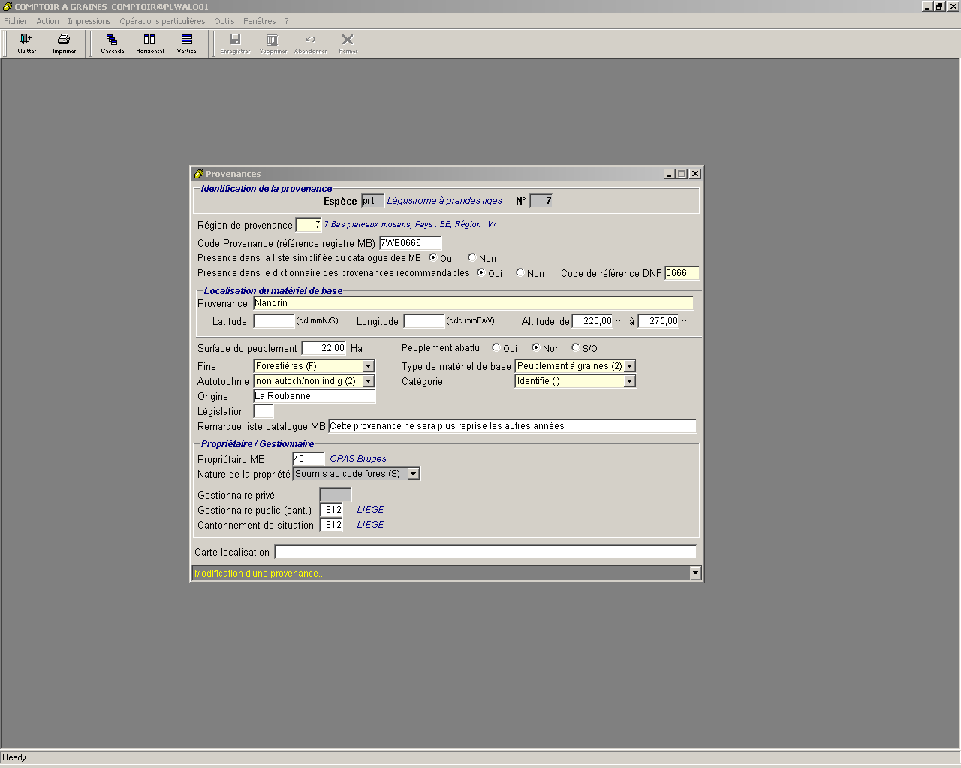
Elle peut être accompagnée d’une ou plusieurs autorisations de transport selon le nombre de transports du lieu de récolte vers le comptoir.

Encodage :

On entre l’année de l’autorisation. Par défaut, l’année de l’autorisation est l’année calendrier dans laquelle on est. Une fois l’année entrée, faire click droit dans le champ ‘N°’ et ‘Ajouter’. Choisir le type de demande entre ‘Récolte’, ‘Mélange de provenances’, ‘Mélange d’années de maturité’. Ici, on choisit ‘Récolte’.

On entre, ensuite, la date de la demande, la nature du matériel à récolter, choix entre :
- Cônes
- Semences brutes
- Boutures
- Semi-naturels
- Autres
Le choix ‘graines’ est impossible et est laissée pour une autorisation de mélange des 2 types.

On doit aussi entrer la date de la demande, champ obligatoire.
Il faut, ensuite, associée une espèce et sa provenance (provenance qui se retrouvera dans le certificat maître et la référence interne du registre). On entre soit le code en 3 lettres de l’espèce ou double click pour rechercher l’espèce désirée puis on entre le numéro de provenance pour cette espèce si on la connaît ou on la recherche par double click.
On doit aussi encoder comme champ obligatoire l’année de maturité des graines.

Il reste à encoder les champs non obligatoires ‘Périodes et moyens de récoltes’, ‘Clauses particulières’, la ‘Quantité totale autorisée’ en kg, le ‘Destinataire’ et la ‘Remarque particulière’ pour l’autorisation de transport.

Pour entrer si nécessaire une ou plusieurs autorisations de transport, faire un click droit ‘Ajouter’ dans le cadre gris en dessous des colonnes ‘N°/Date/Qté(kg)/Destinataire/Remarque’ et y encoder les informations nécessaires. Il peut avoir autant d’autorisation de transport que l’on veut par autorisation de récolte.

Une fois, tout encodé, faire click droit ‘Enregistrer’ pour enregistrer l’autorisation dans la base de données.

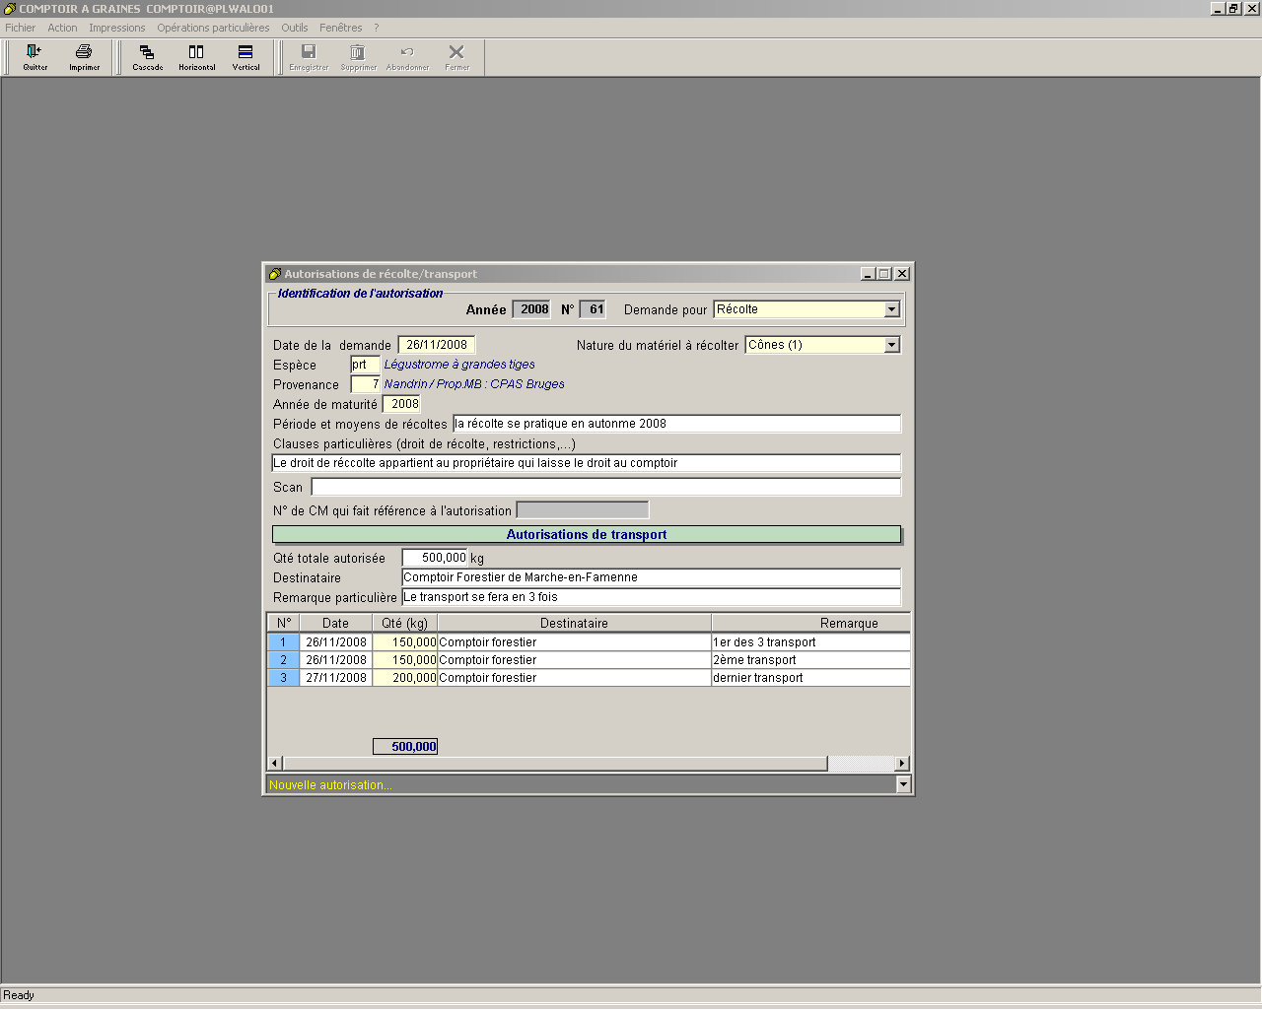Exemple N°6 : Autorisation de récolte et transport pour l’espèce fictive prt.

Remarque : On peut voir dans le fond des autorisations de transport un encadré blanc où il est inscrit les 500 Kg cette cellule calcule après chaque autorisation de transport le poids total des différentes autorisations et compare ce poids avec la quantité totale autorisée, le poids total des autorisations de transport ne peut être supérieur à la quantité totale autorisée, le programme nous en avertit si cela arrive.

2.7.2. Modifier / Consulter / Supprimer une autorisation de récolte :

On peut consulter toute autorisation encodée dans la base de données.
On peut modifier tous les champs d’une autorisation si celle-ci n’est pas référencée à un certificat maître. Si elle est référencée à un certificat maître, on ne peut pas modifier le type de la demande, la date de la demande, l’espèce et le numéro de provenance. Ce qui est logique car dans les faits, cela suggère que le certificat ait été établi au comptoir donc que la récolte est terminée et le lot est stockée ou en cours de stockage au comptoir.

Pour voir si une autorisation est référencée à un certificat maître, il suffit de regarder dans le milieu de la fiche de l’autorisation de récolte le champ ‘N° de CM qui fait référence à l’autorisation’ , ce champ se garnit automatiquement lorsqu’on encode un certificat maître et que l’on y rattache une autorisation de récolte.

Pour supprimer une autorisation de récolte, on ne peut le faire si celle-ci est référencée à un certificat maître. L’application nous en avertit via un message.

2.7.3. Création d’une autorisation de mélange :

On choisit tout d’abord de réaliser une autorisation pour un mélange d’années de maturité. On verra plus loin des exemples concrets pour réaliser des mélanges avec une autorisation pour un mélange de provenances.
On peut déjà remarquer que lorsqu’on choisit dans le champ ‘Demande pour’ : ‘Mélange d’années de maturité’ l’année de maturité se grise dans la fenêtre d’encodage. Il n’y a pas que ce champ qui est grisé mais aussi ‘Périodes et moyens de récolte’, ‘Clauses particulières’, ‘Destinataire’, ‘Remarque particulière’. Il est aussi impossible d’ajouter une autorisation de transport.

On remarque aussi que le champ ‘Nature du matériel à mélanger’ est figé à ‘Graines’, ce qui s’explique facilement car dans les faits, on ne mélange jamais que des graines.

Il faut donc seulement entrer :
- La date de la demande.
- L’espèce (ici l’espèce fictive prt).
- La provenance (ici la n°7).
- La quantité totale autorisée pour le mélange.

Pour consulter une autorisation de mélange, il faut l’appeler ou la chercher dans les autorisations.

Pour la supprimer ou la modifier, il faut qu’elle ne soit pas associée à un mélange. Elle est associée à un mélange si elle contient un numéro de certificat maître dans le champ ‘N° de CM qui fait référence à l’autorisation’ et en la consultant, on remarque que tous les champs sont grisés donc inchangeables.

Exemple n°7 : Autorisation pour un mélange d’années de maturité pour l’espèce fictive prt.

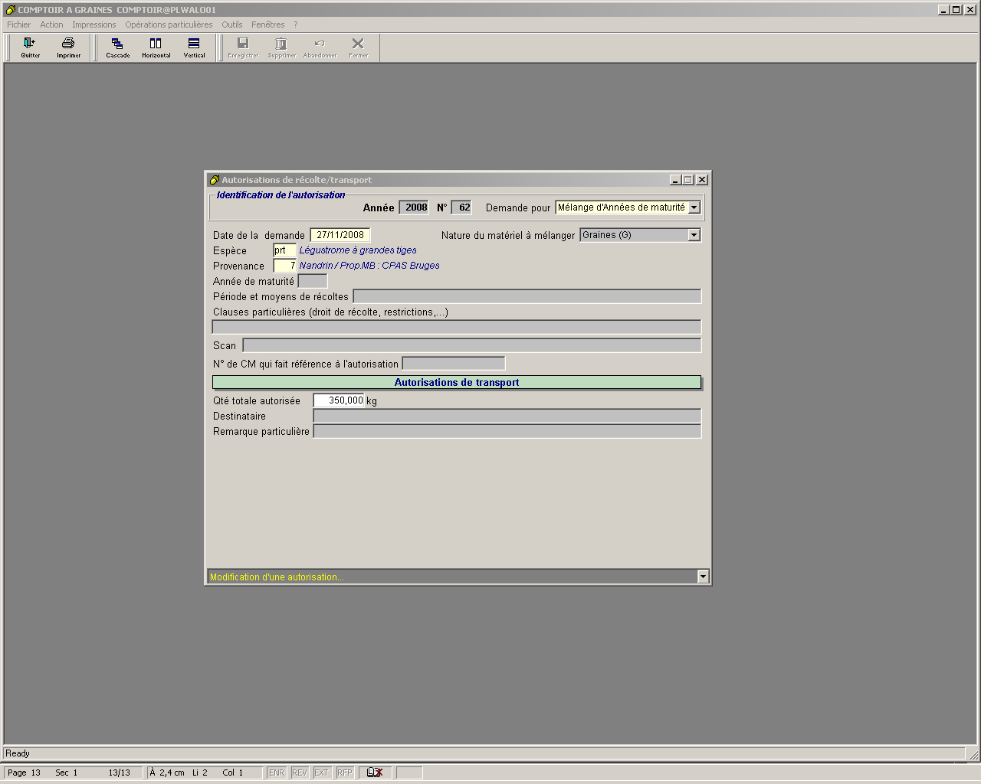
2.7.4. Impression spécifique de l’autorisation de mélange et/ou de récolte :

Comme beaucoup de documents à caractère officiel du comptoir, les autorisations de récolte / mélange et de transport doivent être imprimé selon un type de document bien précis. Pour imprimer une autorisation, il existe deux possibilités.

- Imprimer grâce au bouton ‘Imprimer’ : En cliquant sur ce bouton, on va imprimer l’autorisation que l’on voit à l’écran, c’est-à-dire celle que l’on vient de rechercher ou créer.

- Imprimer grâce au menu ‘Impressions’ : On ouvre ce menu et on sélectionne ‘Demande d’autorisation de récolte’. Ensuite, pour sélectionner l’impression d’une autorisation de récolte ou de plusieurs, on doit entrer une valeur dans les deux champs ‘Année d’autorisation’ et ‘N° d’autorisation’. Pour faciliter la recherche de ou des autorisation(s), on peut s’aider des critères tels que : est égal à…, est supérieur à…, ressemble à…

  - La fenêtre ‘Certificat maître’ :

On ouvre dans le menu ‘FICHIER’ la fiche ‘Certificat maître’.

Dans la pratique, après la récolte, le contrôleur de la DGA délivre un certificat maître au comptoir qui prépare les graines pour les stocker, ces lots stockés se verront attribués un numéro de référence interne de lot, propre à chaque lot découlant d’un certificat maître.

Dans cette logique, il faut d’abord créer un certificat maître dans l’application avant de créer une fiche de registre.

    - Création d’une fiche de certificat maître pour l’espèce fictive prt :

On peut rappeler que le numéro d’un certificat maître se compose comme suit :

B-RW/08-CF-27-02 (1)
08 : représente l’année en cours
CF pour Comptoir Forestier
27 : le numéro propre à chaque contrôleur
02 : le numéro d’ordre pour ce contrôleur et cette année.

Il faut, en premier, donner le numéro du certificat à créer.
Attention, à l’encodage d’un numéro du type ci-dessus(1), il ne faut pas y inclure les tirets, ils s’incluront d’eux-mêmes dans les documents officiels à imprimer.

Remarque : On peut aussi encoder des numéros de certificats ‘anciens’ comme ceux :

- B-RW/WW112870
- B-RW/AGL96001

Là aussi, ne pas mettre de tirets à l’encodage.

Il faut, ensuite, choisir le type de MFR, on a le choix entre :

- Source de graines et peuplements à graines
- Verger à graines ou de parents de famille
- Clônes et mélange clonaux

Dans l’exemple fictif d’encodage de l’espèce prt, provenance n°7, le choix doit être ‘Source de graines et peuplements à graines’ car la provenance de prt que l’on va associer via son autorisation de récolte renseigne un type de matériel de base ‘Peuplements à graines’.

Attention, si l’on entre un type de MFR dans le certificat maître différent de celui référencé dans la provenance, l’application nous en avertit par un message d’erreur.

Exemple n°8 : Discordance entre le type de MFR et le type de matériel de base de la provenance.
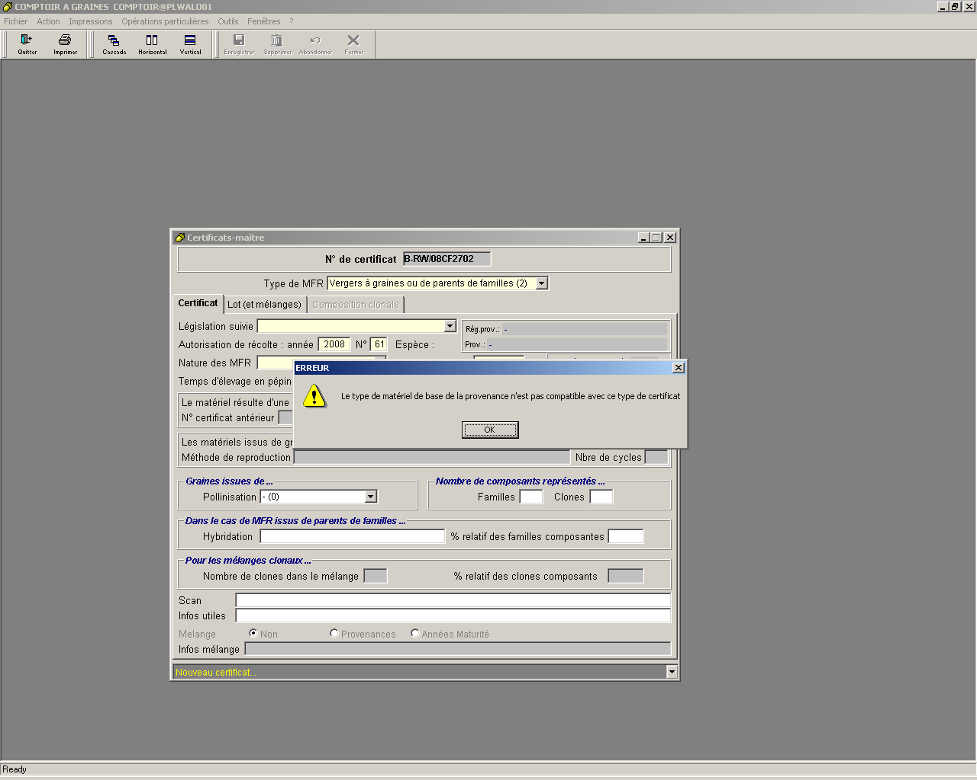
Il faut bien sûr avant cela, associé le nouveau certificat maître avec l’autorisation de récolte. Pour cela, on doit entrer l’année de l’autorisation et son numéro, possibilité de rechercher la provenance en double cliquant sur-le-champ ‘Année’ et on verra donc toutes les autorisations contenues dans la base de données triées par année ou si l’on connaît l’année de l’autorisation, on la tape dans le champ ‘Année’ et en faisant double click sur-le-champ ‘N°’, on ne verra que les autorisations pour cette année.

Il faut, maintenant, entrer la nature des MFR. On a le choix entre :

- Semences (1).
- Parties de plantes (2).
- Plants (3).
- Sans objet (0).

On entre aussi la quantité de MFR validée par le contrôleur DGA.

On peut remarquer que lorsqu’on a associé l’autorisation au certificat maître, l’application nous a ramené plusieurs informations venant de la provenance et de l’autorisation, à savoir :

- Le code et le nom de la région de provenance.
- Le code registre et le nom de la provenance.
- L’année de maturité (venant de l’autorisation).

Ces informations se trouvent en regard de ‘Législation suivie’ et ‘Quantité de MFR’.
Enfin, il faut encoder les informations concernant la subdivision du lot et celles concernant la reproduction végétative.

On peut remarquer que les informations concernant la pollinisation et l’hybridation ne sont actives que si le type de MFR est ‘Verger à graines ou de parents de famille’ ainsi que l’avant dernier encadré réservé quant à lui aux mélanges clonaux.

Voir exemple n°9 : Certificat maître B-RW/08-CF-27-02 pour l’espèce fictive prt.

    - Consulter / Modifier / Supprimer un certificat maître :

Pour consulter un certificat maître, il suffit d’en connaître son numéro ou double click dans le numéro de certificat pour sélectionner celui que l’on recherche. On peut utiliser les tri et filtres suivants pour la recherche : le numéro de CM, le nom de l’espèce, la référence registre MB, le nom de la provenance, et la région de provenance pour les tris et comme filtres : le type de MFR, le nom de l’espèce, le nom de la provenance, la référence registre MB.

Pour supprimer un certificat maître non rattaché à une référence interne du registre, le programme nous le permet mais il nous demande le motif de la suppression. Cela permet d’éviter les mauvaises manipulations et erreurs involontaires.

Voir exemple n°10 : suppression du certificat maître B-RW/08-CF-27-02.

On ne peut modifier sur un certificat maître associé à une référence interne de lot (registre) que les informations suivantes : législations suivie, nature des MFR, quantité de MFR, subdivision du lot, reproduction végétative, pollinisation, hybridation, infos utiles, les informations mélange clonaux.
On ne peut supprimer un certificat maître associé à un registre, le programme nous en avertit par un message nous spécifiant de d’abord supprimer toutes références vers lui au registre.

Exemple n°9 : Certificat maître B-RW/08-CF-27-02 pour l’espèce fictive prt.
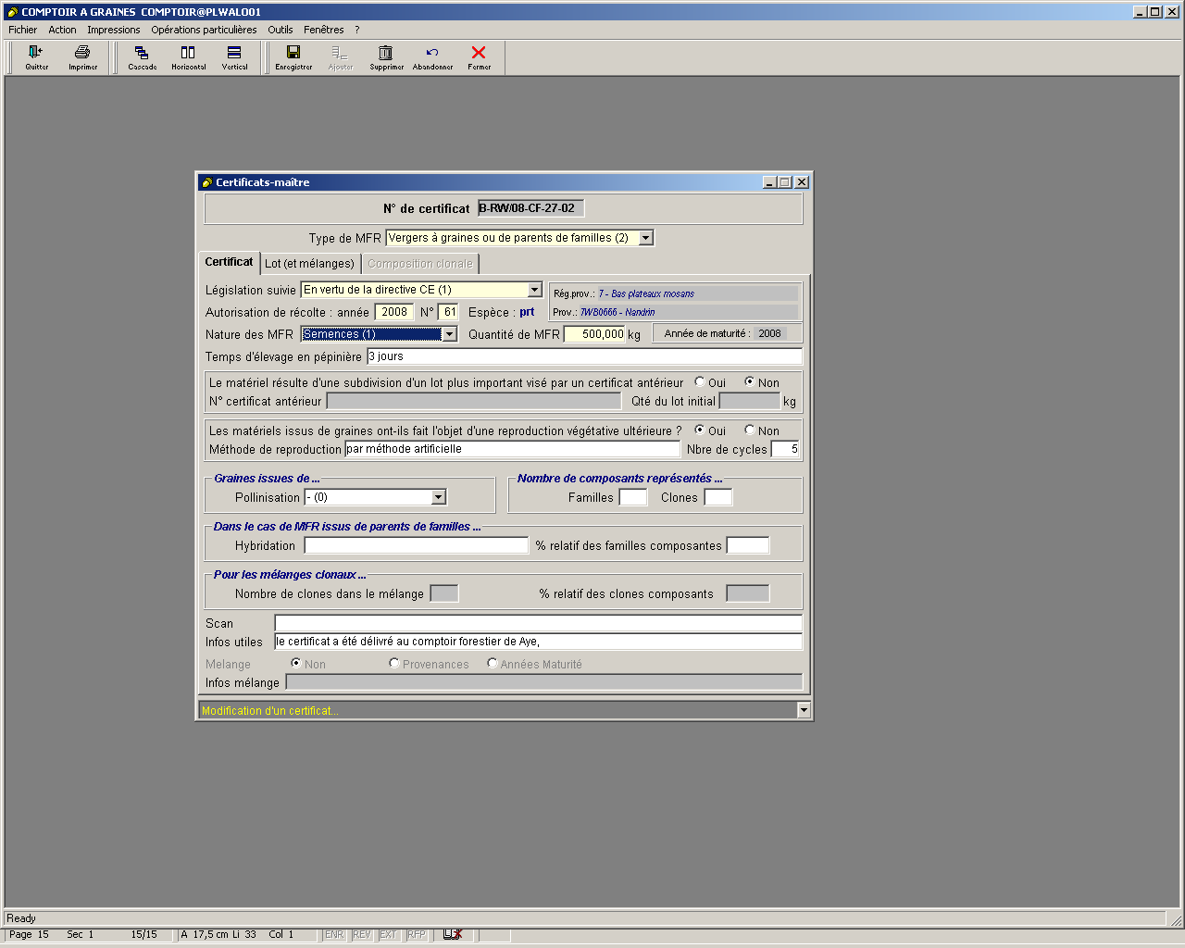
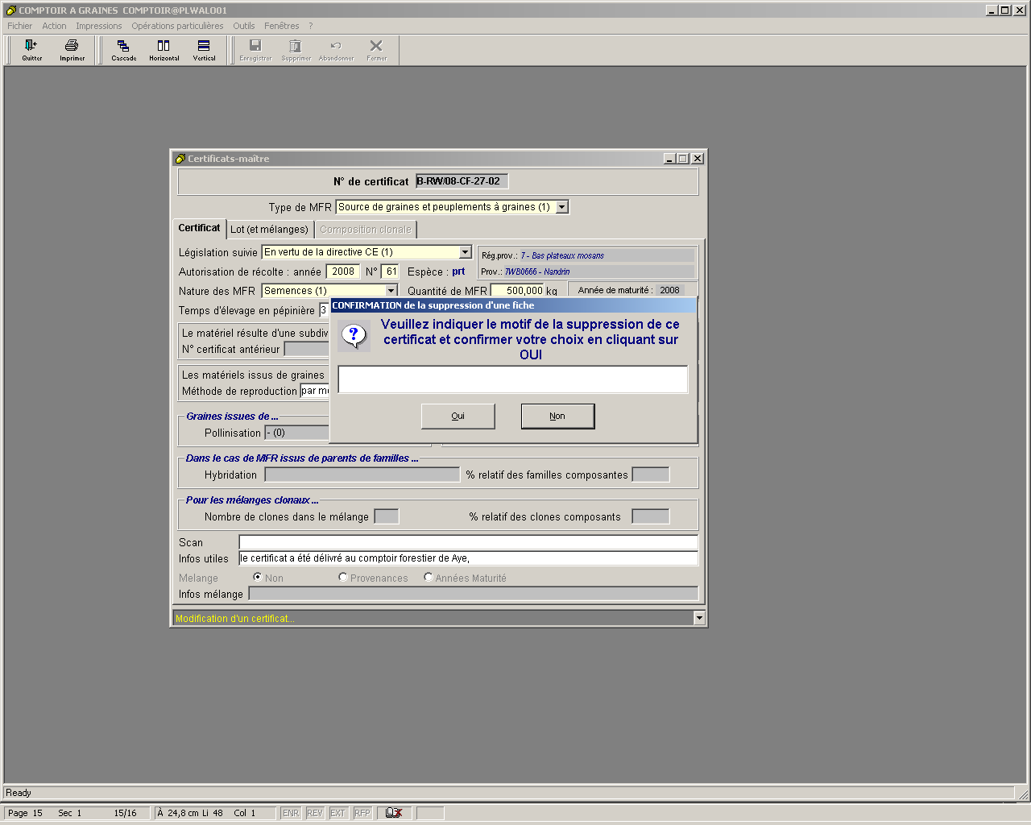
Exemple n°10 : suppression du certificat maître B-RW/08-CF-27-02.
    - Impression spécifique d’un ou plusieurs certificat(s) maître :

Il y a aussi deux façons d’imprimer un certificat maître, la première consiste à cliquer sur le bouton ‘Imprimer’ pour imprimer à l’écran le certificat maître désiré.

Ensuite, on peut via le menu ‘Impressions’ choisir ‘Certificats maîtres’, on doit tout d’abord choisir le type de MFR que l’on veut imprimer, choix entre :

- MFR issus de sources de graines et de peuplements.
- MFR issus de vergers à graines ou de parents de famille.
- MFR issus de clones et mélanges clonaux.

Une fois cette action faite, on peut effectuer plusieurs actions, tout d’abord, si l’on sélectionne un champ dans les 4 champs proposés, par exemple le numéro de certificat maître et que l’on effectue un double click, on voit apparaître la fenêtre de sélection des certificats maîtres avec ses différents tris et colonnes.
Si l’on sélectionne maintenant le champ ‘code espèce’ et que l’on effectue un double click, on voit apparaître la fenêtre de sélection des espèces, on peut en choisir une (ou entrer directement son code espèce si on le connaît où en se servant des critères de sélection). Une fois, l’espèce choisie, on voit apparaître tous les certificats maîtres émis pour cette espèce. De la même manière, on peut filtrer sur la nature des MFR (semences, plantes, parties de plants). On peut aussi si on le connaît entrer une valeur pour la référence registre MB et on verra le ou les certificats maître s’y rattachant.

  - La fenêtre ‘Registre des graines’ :

On ouvre dans le menu ‘FICHIER’ la fiche ‘Registre des graines’.

Rappel : Attribution des numéros pour les fiche de registre :

Une référence interne pour un lot s’attribue dans la majorité des cas comme suit :

Ex : PRT08005 : PRT : le code de l’espèce en majuscule.
08 : année civile en cours.
005 : numéro d’ordre.

    - Création d’une référence interne d’un lot préparé (PRT08005) pour l’espèce fictive prt :

On encode la date d’entrée du lot au registre. Par défaut, c’est la date du jour qui est dans le champ.
On choisit le type de graine. Par défaut, le choix est à ‘Préparée(P)’. S’il y a lieu, on donne un numéro de fiche correspondant à la classification interne du comptoir.

Il faut, ensuite, associé le certificat maître au lot. Ici, le certificat à associer est le N° : B-RW/08-CF-27-02. La fenêtre de sélection est la même que celle proposée pour choisir / consulter un certificat dans la fenêtre ‘Certificat maître’.
On voit que l’action d’associer un numéro de certificat importe plusieurs données venant de la provenance, l’autorisation et le certificat, à savoir :

- La quantité au certificat maître.
- La quantité de l’autorisation de récolte.
- Le code espèce + le nom de l’espèce.
- Le numéro de la provenance + le nom de la provenance.
On encode, alors, la quantité initiale de graines ainsi que la quantité admise par le contrôleur DGA, qui sera elle, la quantité réellement stockée ou prête à la vente.
On a la possibilité, via le champ ‘Remarques’ d’insérer un commentaire sur la quantité au registre. Il peut expliquer la différence entre les 2 quantités, le faible taux de récolte, la qualité des graines.

On encode, ensuite, des informations générales comme :

Si les graines sont des OGM ou non : OGM : Oui/Non/Sans objet.

La catégorie dérogatoire : Pays/Région

Les motifs dérogatoires : choix entre :
- Exigences réduites
- Autres
- Ecoulements des stocks
- Sans objet

On peut remarquer que comme on a déjà renseigné l’année de maturité dans l’autorisation de récolte, celle-ci n’est plus à entrer ici et le champ est grisé.

Il reste à renseigner l’année d’inventaire (champ obligatoire), le numéro de arde (pour la classification interne des documents papier du comptoir).

On remarque que l’on a des champs désignant si ce lot est un mélange ou non. Ces champs sont grisés, on verra plus tard comment créer un mélange.

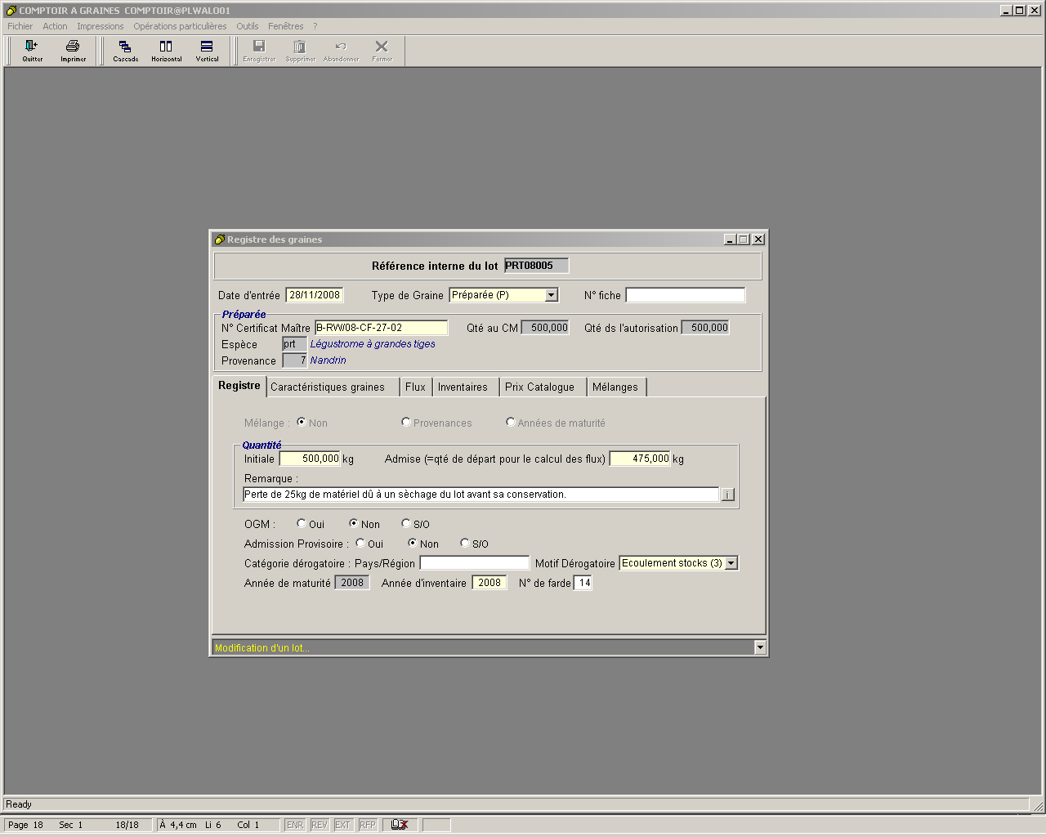
Exemple n°11 : Encodage d’une fiche de registre pour un lot préparée de l’espèce fictive prt.
    - Création d’une référence interne pour un lot d’achat / négoce :

On va créer la référence interne PRT08006. On entre la date, ou on, laisse le choix par défaut c’est-à-dire la date du jour.
Dans le champ ‘Type de graine’, on choisit ‘ Achat/négoce’. On peut aussi entrer le numéro de fiche interne au comptoir(N° Fiche).

On doit entrer le numéro de document fournisseur reçu, c’est-à-dire celui qui a été transmis au comptoir par le vendeur de graines. Ce champ a bien sûr une structure différente de celle du numéro de certificat maître émis par le comptoir. La structure du numéro de document fournisseur reçu peut être différente selon le pays d’origine du vendeur de graines, en voici quelques exemples :

- 80/2006-1 : Allemagne
- ONF 10772 : France
- 51929.001.000VIL : USA

Attention, la longueur maximale de ce champs dans l’application est de 16 caractères.

Il faut aussi entrer, champ non obligatoire, le numéro de certificat maître fournisseur. Lui aussi à une structure différente du numéro de document fournisseur reçu et du numéro de certificat maître. Sa structure varie aussi en fonction du pays d’émission et il n’est pas obligatoire à l’encodage, en voici quelques exemples :

- F52-03R024 : France
- B-RW//WW3854 ; B-RW/WW112881 ; B-RW/AGL96001 : structure empruntée aux anciens numéros de certificat maître pour les USA
- D03004-1-0561-04 : Allemagne
- USAW2784035 : USA

Attention, la longueur maximale de ce champs dans l’application est de 16 caractères.

Il faut, tout comme les fiches de registre des lot préparés entrer l’espèce et sa provenance (prt, provenance n°7).

Contrairement aux lots préparés, on peut pour ces lots définir s’ils sont un mélange ou non. On peut remarquer ici que le choix que l’on effectue modifie le champ ‘Remarque’ en dessous des quantités.

Si l’on choisit ‘Mélange : Non’ on a ‘Remarques’.
Si l’on choisit ‘Mélange : Provenances’ on a ‘Proportion des graines pour chaque provenances’.
Si l’on choisit ‘Mélange : Années de maturité’ on a ‘Proportion des graines pour chaque année de maturité’.

On choisit ‘Mélange : Non’.

Il reste à encoder la quantité initiale et celle admise au comptoir, choisir si ces graines sont des OGM ou non, l’admission provisoire, la catégorie dérogatoire, le motif dérogatoire, l’année de maturité des graines (se référer pour ces renseignements au document fournisseur reçu avec les graines) , le numéro de farde pour le classement des documents papiers du comptoir forestier. Il faut renseigner un dernier champ obligatoire à savoir l’année d’inventaire.
Voir exemple n°12 : Encodage d’une fiche de registre pour un lot achat/négoce de l’espèce fictive prt.

2.9.3. Création d’une référence interne pour un lot d’espèces non soumises à la législation :

On va créer un lot pour une espèce qui n’est pas soumise à la législation c’est-à-dire un lot qui peut être récolté par le comptoir mais pour lequel il ne faut pas créer de certificat maître, donc pas d’autorisation de récolte, on va choisir comme espèce, l’aubépine monogyne (cmo) de référence interne CMO001.

On choisit la date du jour. Dans le type de graines, on choisit ‘Non soumise(N)’.

L’encodage est similaire à celui d’un lot d’achat / négoce, les champs obligatoires sont :

- Le numéro de document fournisseur reçu est obligatoire. On peut y entrer tout type de numéro.
Il n’y a pas de règle d’encodage sur le format du numéro de registre d’une espèce non soumise si bien que l’on peut entrer tous numéros et lettres de maximum 9 caractères, l’application les acceptera. On conseille tout de même de suivre la règle décrite au point 2.8.

- L’espèce et sa provenance sont obligatoires, ce qui semble logique.

- La quantité initiale et la quantité admise.

- OGM, admission provisoire, motif dérogatoire, année d’inventaire.

On peut voir dans l’application un exemple de fiche encodée pour une espèce non soumise : CMO001. La fenêtre du registre pour ce lot sera similaire à l’exemple n°12.

2.9.4. Visualisation des différents onglets de la fenêtre ‘Registre des graines’ :

2.9.4.1. L’onglet ‘Caractéristiques des graines’ :

C’est dans cet onglet que l’on va encoder les caractéristiques des graines pour un lot préparé ou d’achat / négoce. On n’entre ici que les moyennes et les résultats des graines. L’application ne fait aucun calcul, on laisse le soin au comptoir d’interpréter à sa manière les résultats des différents tests. On peut aussi remarquer que ces caractéristiques de graines ne sont pas obligatoires pour sauvegarder dans la base de données une référence interne de lot.

Prenons la référence interne PRT08005 :

On pointe la souris dans le carré gris et on fait click droit ‘Ajouter’. On click dans le champ date, on entre la date de référence pour les caractéristiques des graines, elle peut être la date des résultats et/ou la date d’encodage, c’est l’utilisateur qui choisit la date.

Une fois entrée, on fait ‘Enter’, on entre alors la pureté des graines en %, champ obligatoire si l’on encode des caractéristiques des graines, ‘Enter’. On entre alors la pureté en % des autres graines, champ ‘Purete_autre’ ce pourcentage peut être nul, ‘Enter’.
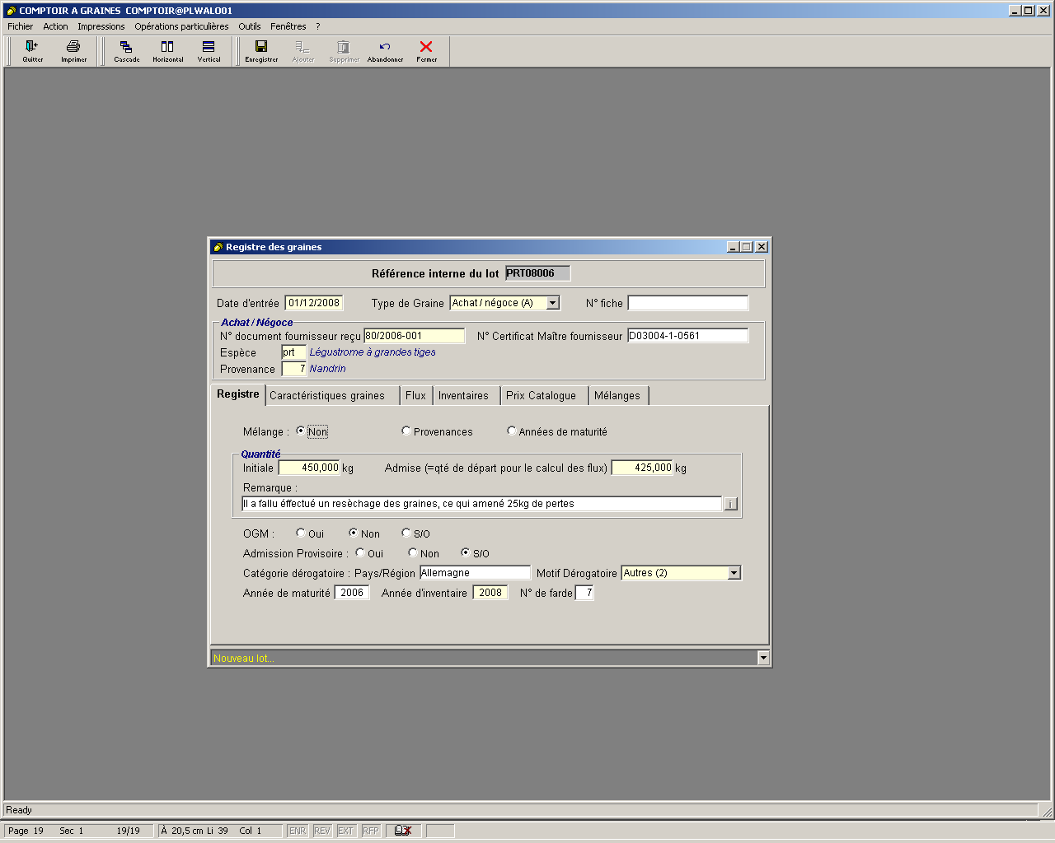
Exemple n°12 : Encodage d’une fiche de registre pour un lot achat/négoce de l’espèce fictive prt.

A noter, qu’en fonction de la valeur entrer pour le pourcentage des autres graines, l’application va calculer pour l’impression du document fournisseur, le pourcentage des matières inertes de la manière suivante :

100 – ( %Purete_Graine + %Purete_Autre) = % matières inertes.

On entre, alors, le poids de 1000 graines en grammes avec 3 décimales maximum, ‘Enter’.

On encode soit la faculté germinative OU la viabilité en %. Si l’on entre la faculté germinative, le programme va calculer dans le report du document fournisseur Le nombre de germes vivants par kg de la manière suivante :

100/ Poids1000Graine(gr) * Purete_Graine (%) * Faculte_Germinative(%)

Si l’on entre la viabilité, le programme va calculer le nombre de graines viables par kg, de la manière suivante :
100/ Poids1000Graine(gr) * Purete_Graine (%) * Viabilite(%)

Il reste à encoder la teneur en eau en %.
On peut noter qu’il est éventuellement possible de ne pas renseigner ces 3 champs (faculté germinative, viabilité, teneur en eau) car ceux-ci sont non obligatoires.

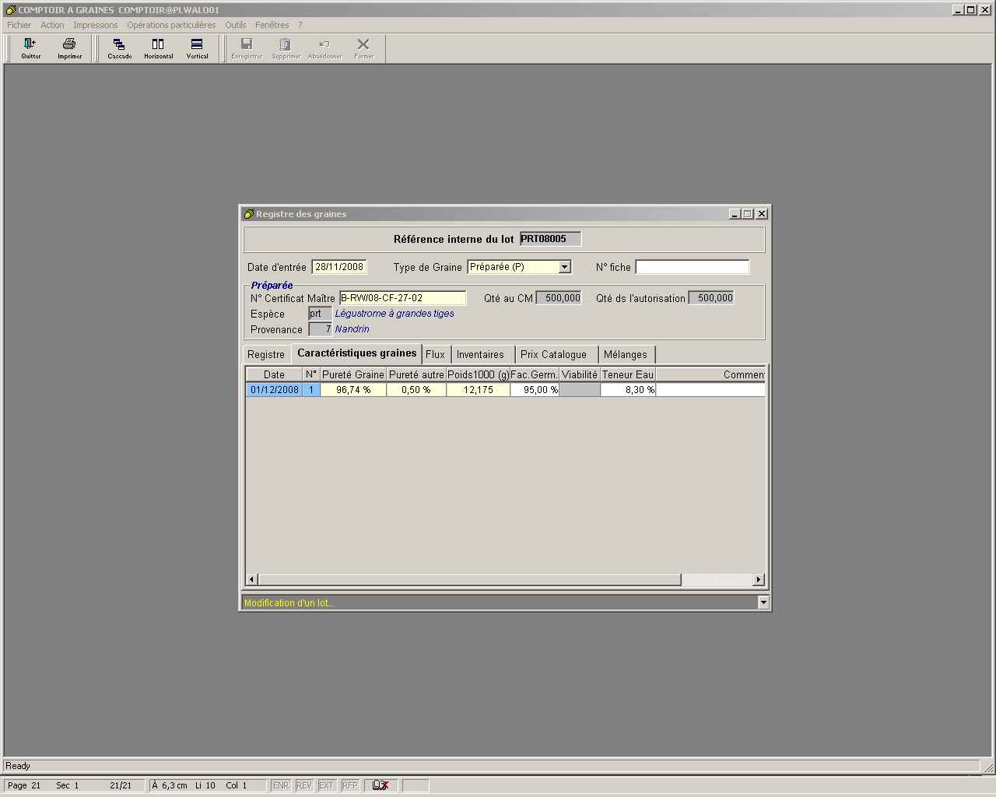
Exemple n°13 : Caractéristiques des graines pour la référence interne PRT08005.

2.9.4.2. Les autres onglets du registre :

Les onglets ‘Flux, Inventaire, Prix catalogue, mélanges’ ne sont pas des onglets sur lesquels on peut agir directement depuis le registre. Ces onglets visibles au registre sont en fait une copie des actions effectuées dans chacune des fenêtres :

- Catalogue des ventes.
- Inventaire.
- Flux manuels.
- Composition de mélange de MFR et semences.

Pour plus de facilité et de compréhension, ces onglets seront présentés en détails lorsqu’on abordera chacune des fenêtres les concernant.

    - Consulter / Modifier / Supprimer une référence interne au registre des graines :

2.9.5.1. Les lots préparés :

Pour consulter une fiche de registre, on effectue un double click sur-le-champ ‘Référence interne du lot’, on, voit apparaître une fenêtre de sélection laquelle comporte un filtre avec les différents choix suivants :

- Nom SP, Nom prov., ref reg MB.

Ce filtre fonctionne de la manière suivante, il va chercher la lettre ou le groupe de lettres proposées dans les enregistrements que l’application a gardé en mémoire pour la fenêtre.

Exemple : Si l’on tape ‘AS’ dans le nom SP, le programme va rechercher toutes les espèces ayant ce groupe de lettres dans les enregistrements.

Une fois, la référence interne sélectionnée, on peut consulter sa fiche.

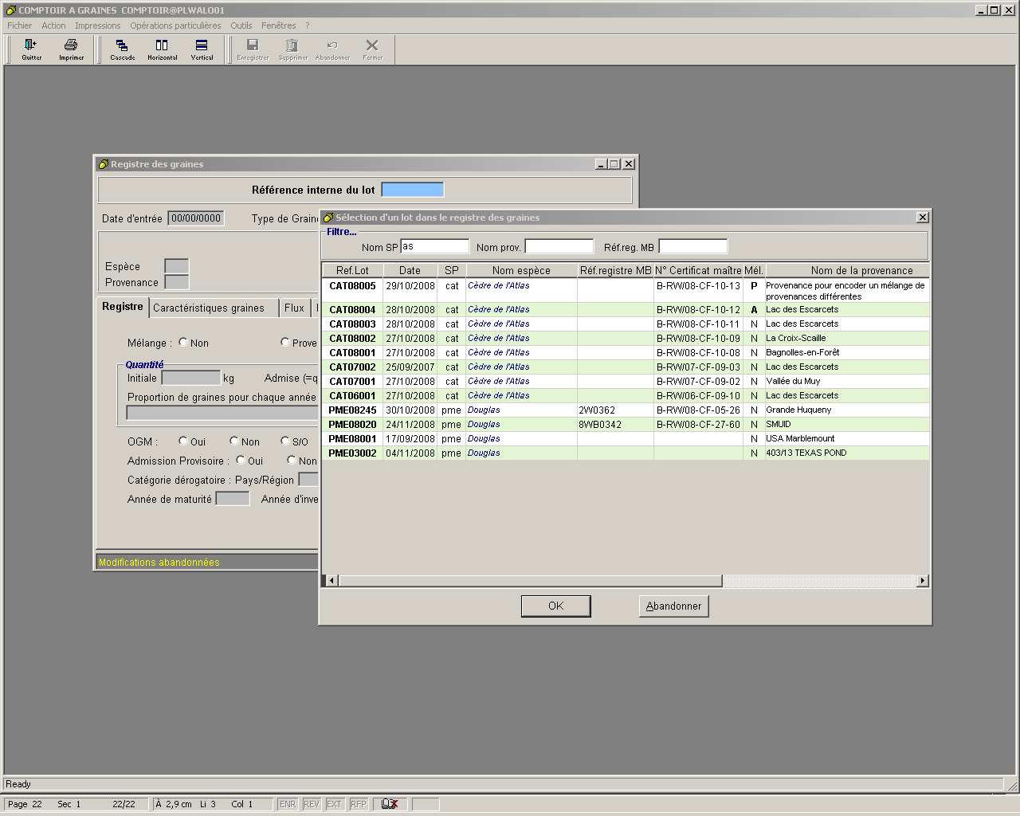
Exemple n°14 : Tri filtre + sélection d’une référence interne de lot.

Pour modifier / supprimer une référence interne de lot, selon l’association qui est faite avec les autres fenêtre c’est-à-dire si ce lot fait partie ou non d’un mélange, si est le composant d’un mélange, ou si ce lot n’est ni un mélange ni un composant d’un mélange, si ce lot est dans une commande et si ce lot est la source de l’émission d’un document fournisseur, les actions que l’on peut effectuer sont différentes.

Prenons d’abord le cas que ce lot n’est ni un mélange, ni un composant d’un mélange, sélectionnons la référence interne PRT08005 :

On voit que certains champs ne sont pas modifiables, le code espèce et sa provenance, ainsi que l’année de maturité. Il s’avère donc nécessaire d’être très concentré lorsqu’on encode ses données au registre ! Les autres champs sont modifiables.

L’application nous avertit via un message des conséquences de la suppression .

‘Voulez-vous supprimer ce lot du registre ( y compris le catalogue des vente et les inventaires) ?’

Prenons maintenant un lot qui est un mélange, sélectionnons la référence interne PRT08004 :

Les seuls champs modifiables sont :
- La quantité initiale, la quantité admise n’est pas modifiable car c’est la quantité réellement présente dans le mélange, l’on comprend assez vite le pourquoi ne pas la modifier.
- Les champs OGM, admission provisoire, catégorie et motif dérogatoire.
- L’année d’inventaire.

Pour supprimer ce lot, le programme ne nous l’autorise pas et nous avertit via un message :

‘ Le lot PRT08004 est un mélange. Sui vous voulez le supprimer, supprimer d’abord ses composants’

Prenons maintenant le cas d’un lot étant un composant d’un mélange : sélectionnons la référence interne PRT06002, composant du mélange PRT08004.

On voit que certains champs ne sont pas modifiables, le code espèce et sa provenance, le numéro de certificat maître ainsi que l’année de maturité.

Pour supprimer ce lot, le programme ne nous l’autorise pas et nous en avertit via un message :

‘Ce lot fait partie d’un (ou plusieurs) mélange(s). Si vous voulez le supprimer, il faut d’abord le retirer de ce mélange.’

Prenons maintenant un lot pour lequel il y a eu émission d’un document fournisseur et/ou des commandes, sélectionnons la référence interne STO07001 :

Tout comme le lot PRT08005, on voit que certains champs ne sont pas modifiables, le code espèce et sa provenance, ainsi que l’année de maturité. Il s’avère donc nécessaire d’être très concentré lorsqu’on encode ses données au registre ! Les autres champs sont modifiables.

Pour supprimer ce lot, le programme ne nous l’autorise pas et nous en avertit via un message.

‘Le lot STO07001 est encore utilisé. Si vous voulez le supprimer, il faut d’abord supprimer toute référence vers lui dans les documents fournisseur et les commandes client.’

2.9.5.2. Les lots d’achat / négoce :

Ici encore, il faut distinguer les lots pour lesquels il y a eu encodage d’une commande et/ou pour lesquels il y a eu encodage d’un document fournisseur reçu ET les lots qui ont juste été encodée comme lots d’achat / négoce et pour lesquels il n’y a pas eu encodage d’un document fournisseur reçu et de commande.

Prenons le lot PRT08006, lot d’achat / négoce, juste encodé au registre :

On voit que tous les champs du registre sont modifiables et que ce lot est supprimable.

Prenons maintenant le lot LKA05001, lot pour lequel il y a eu encodage du document fournisseur reçu et création de commandes.

On voit que l’on peut modifier tous les renseignements repris dans la fiche du registre mais qu’il ne nous est pas permis de le supprimer, ce qui est logique car il y a eu des commandes et encodage du document fournisseur. Le programme nous en avertit via un message :

‘ Le lot LKA05001 est encore utilisé. Si vous voulez le supprimer, il faut d’abord supprimer toute référence vers lui dans les documents fournisseurs et les commandes client’.

Remarques : si on avait juste encodé le document fournisseur reçu pour le lot, on n’aurait pas su non plus le supprimer.

    - Impression spécifique d’une ou plusieurs référence(s) interne(s) au registre des graines :

Comme beaucoup de documents à caractère officiel du comptoir, les autorisations de récolte les fiches de registre doivent être imprimé selon un type de document bien précis. Pour les imprimer, il existe deux possibilités. Le report d’impression d’une fiche de registre se compose du registre en lui-même et de la table ‘Ventes/flux’ se rapportant à ce lot.

- Imprimer grâce au bouton ‘Imprimer’ : En cliquant sur ce bouton, on va imprimer la fiche de registre que l’on voit à l’écran, c’est-à-dire celle que l’on vient de rechercher ou créer.

- Imprimer grâce au menu ‘Impressions’ : On ouvre ce menu et on sélectionne ‘registre des MFR’. Ensuite, pour sélectionner l’impression d’une fiche de registre ou de plusieurs, on doit entrer une valeur dans les deux champs ‘référence interne de lot’ et ‘N° de document fournisseur reçu (valable pour les lots d’achat / négoce’. Si l’on entre pas de valeurs, on affiche toutes les références de lots. Pour faciliter la recherche de ou des fiche(s) de registre, on peut s’aider des critères tels que : est égal à…, est supérieur à…, ressemble à… On peut aussi s’aider de la fenêtre de sélection qui est semblable à celle du registre et choisir un des filtres proposés (Types de graines, Nom SP, Nom provenance, référence registre MB) ou trier sur les colonnes.

  - La fenêtre ‘Gestion des catalogues de vente’ :

2.10.1. Création d’un catalogue de vente :

On ouvre dans le menu ‘FICHIER’ la fiche ‘Catalogue des ventes’.

On va ici créer un nouveau catalogue de vente fictif pour la saison 2005-2006. La première chose à faire est dans le champ ‘N° du catalogue’ click droit ‘Ajouter’. Ensuite, dans le champ ‘Saison’ d’encoder 2005-2006.

On va ensuite ajouter plusieurs référence interne de lot dans le catalogue. Prenons tout d’abord la référence interne PRT08005. Pour se faire, click gauche dans le champ ‘Lot’ sélection de la référence interne PRT08005. Il faut aussi entrer les prix unitaire pour les limites, pour rappel, les limites ont été introduites dans la fenêtre ‘Espèce’ car elles dépendent de l’espèce et non du catalogue, même si leur utilité est exclusivement au catalogue ! On peut donc faire appel à la fenêtre espèce pour visualiser les limites.
PU1, PU2, PU3 représentent les prix unitaires des graines sans pré-traitement. Les prix avec pré-traitement sont PUP1, PUP2, PUP3. On peut aussi introduire une remarque qui reprendra certaines informations comme :

Lot importé ONF ; FG en cours ; FG 10% , Hybride F2, graines avec pré-traitement, quantité en stock limitée, …

A noter que certaines informations se retrouvent dans le report et à l’impression sans que l’on ait besoin de les mentionner dans la remarque :

- Catégorie et le type de matériel de base
- Le pays, le code région de provenance, le nom de la région de provenance, le nom de la provenance
- La référence du registre des matériels de base
- Altitude et l’année de maturité.
On va aussi pour cet exemple, encoder deux autres référence internes : PRT08006 et LKA05001.

Exemple n°15 : Catalogue des ventes pour l’année 2005-2006 (exemple fictif).

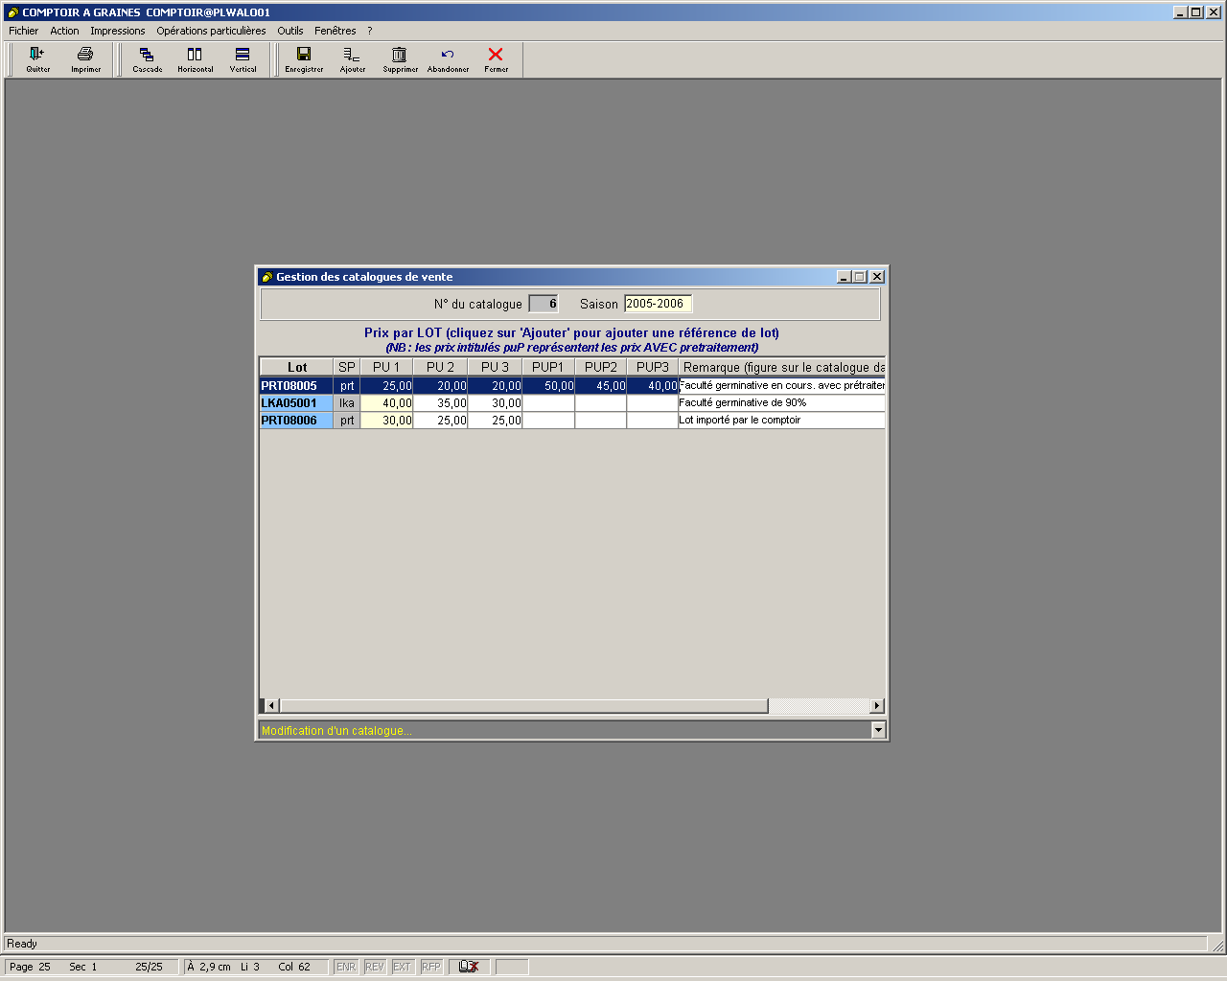

Remarque : On peut maintenant retourner dans le registre et consulter l’onglet ‘Prix catalogue’.

Exemple n°16 : L’onglet ‘Prix catalogue’ au registre pour la référence interne PRT08005
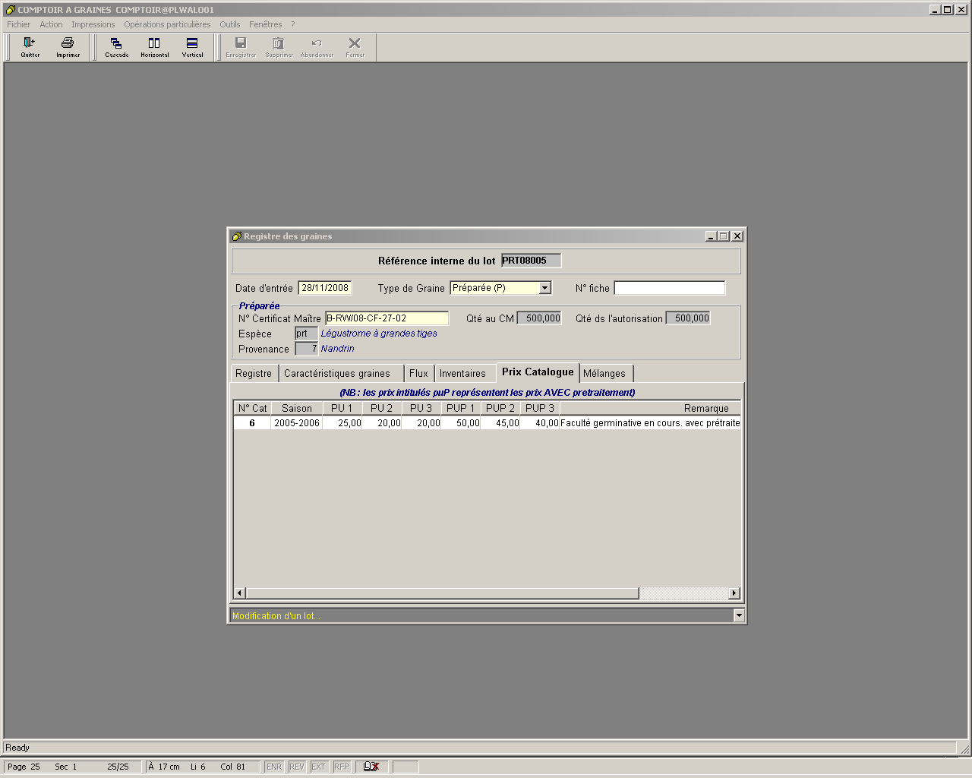

2.10.2. Consulter / Modifier / Supprimer un catalogue de vente :

Pour consulter n’importe quel catalogue, introduire son numéro dans le champ ‘N° du catalogue’ ou double click pour obtenir la fenêtre de sélection reprenant les numéros de catalogue et leur saison.

Pour les modifications et suppressions, il faut distinguer deux types de catalogues, celui qui n’est pas encore utilisé dans une commande et celui utilisé dans une commande.

Prenons le catalogue n°6, saison 2005-2006 : on peut modifier ou supprimer ce que l’on veut dans ce catalogue vu qu’il n’est associé à aucune commande.

Prenons maintenant le catalogue n°5, saison 2009-2010 :

On peut modifier les prix des différentes références internes de lot. Cependant, si l’on modifie le prix d’une référence interne laquelle a déjà fait l’objet d’une ou plusieurs commandes, le prix de ces commandes ne sera bien sûr pas modifier, ce qui est logique car les différents clients ont probablement déjà reçu les bordereaux de livraison et/ou les bordereaux récapitulatifs. Par contre, pour les futures commandes, ça sera le dernier prix modifié qui servira de base pour le calcul des montants d’une commande.

On peut aussi supprimer une référence interne au catalogue des ventes si cette référence interne ne se trouve dans aucune commande, voir la ligne ‘TPI08001’ que l’on peut supprimer.

On ne peut bien sûr pas supprimer une référence interne pour laquelle il y a eu une ou plusieurs commandes, prenons la ligne LKA05001, on ne peut la supprimer, le programme nous en avertit via un message :

‘La référence LKA05001 du catalogue n°5 est encore utilisée. Si vous voulez la supprimer, il faut d’abord supprimer toute référence vers elle dans les commandes’.

On ne peut pas non pus supprimer un catalogue pour lequel il y a une ou plusieurs références internes utilisées dans une ou plusieurs commandes. Prenons le catalogue n°5, saison 2009-2010, essayons de le supprimer, le programme ne nous le permet pas et nous en avertit via un message :

‘Le catalogue n°5 est encore utilisé . Si vous voulez le supprimer, il faut d’abord supprimer toutes références vers lui dans les commandes’.

2.10.3. Impression du catalogue :

Il n’y a pas comme pour les autorisations de récolte, les certificats maître et les fiches de registre d’impression spécifique du catalogue. Pour imprimer un catalogue, il faut se rendre dans le menu ‘Impressions’ et sélectionner ‘Catalogue de vente’. On a comme champ de recherche le numéro du catalogue et le genre de l’espèce (choix entre résineux, feuillus, arbustes). On a comme opérateurs de recherche les mêmes que dans les autres impressions. On peut remarquer que si l’on fait un double click dans ‘Valeur’ sans opérateurs pour le numéro de catalogue, on voit apparaître tous les catalogues créés ainsi que la saison leur correspondant et on choisit le catalogue qui nous intéresse. Le deuxième champ ‘Genre de l’espèce’ sert à afficher des parties de catalogue pour les 3 genres. Si l’on sélectionne ‘R’ dans le genre pour résineux, le logiciel va nous montrer tous les catalogues dans lequel il y a eu des résineux.

  - La fenêtre ‘Inventaire’ :

L’inventaire est défini pour l’application comme étant une vue du stock à une certain moment, c’est-à-dire un instantané à une date des quantités des différentes références de lot contenues dans le stock du comptoir forestier.

2.11.1. Création d’un inventaire à une date :

On ouvre dans le menu ‘FICHIER’ la fiche ‘Inventaires’. On va donc encoder un inventaire à une date. C’est la date que l’on va entrer qui identifiera de manière unique l’inventaire (clé primaire), il faut donc l’entrer avec la plus grande prudence. On choisit comme date d’inventaire, la date du jour à savoir ‘10/12/2008’.

L’application crée ensuite un identifiant unique par ligne d’inventaire, c’est-à-dire par référence interne de lot. C’est identifiant ‘N° Inv.’ est un compteur donc il n’y a pas lieu de l’encoder, il fera ‘+1’ à chaque ligne d’inventaire que l’on créera. Ces deux identifiants, la date + le numéro d’inventaire identifient de manière unique une ligne de l’inventaire.

Il faut alors choisir la première référence interne de lot dans le champ ‘Réf.Lot’. Par double click sur ce champ, on arrive sur la même fenêtre de sélection que celle du registre des graines. On choisit la référence ‘PRT08005’ puis ENTER.

On doit alors encoder la quantité en Kg de cette référence interne de lot.

Pour rappel, cette quantité découle d’un examen visuel et d’un contrôle par pesées précises des lots contenus dans les stocks du comptoir. Il est donc important d’encoder ce champ ‘Qté (Kg)’ avec la plus grande prudence car ce champ représente la quantité restant réelle du lot au comptoir.

Attention, néanmoins, cette quantité pourrait être différente de la quantité totale restante au registre, c’est-à-dire en prenant en considération la soustraction ou l’addition des flux pour cette référence de lot. C’est ce que l’on va montrer par cet exemple fictif.

On encode ‘450kg’ dans le champ ‘Qte(kg)’, on peut remarquer que cette quantité est différente de celle au registre qui est de 475 Kg. Nous verrons dans la suite de cet exemple fictif comment régulariser la quantité au registre afin qu’elle représente la quantité réelle ( celle du stock).

Il faut maintenant encoder le type de conditionnement via le champ ‘Conditnmt’. On va encoder dans ce champ un des codes de conditionnement employé par le comptoir soit ‘CFW4’.

On doit préciser le type d’utilisation de ce lot au moyen de la liste proposant les choix suivants :

- Echantillon (1).
- Tiers (2).
- Vente (3).
- Sans commerce (44)..

On choisit pour notre exemple ‘Vente (3)’.

On doit aussi préciser le numéro et le type de chambre froide au moyen des choix proposés par la liste, on va choisir ‘-7°C’.

Enfin, il reste à éventuellement encoder une remarque à l’aide du champ ‘Remarque’.

On va alors répéter les opérations pour deux autres références internes de lot à savoir ‘PRT08006’ et ‘CAT08005’, on encode respectivement comme quantité 425Kg et 125Kg.

On verra au point 2.10.2. comment corriger les quantités au registre.

2.11.2. Consulter / Modifier / Supprimer un inventaire :

Pour consulter un inventaire, il suffit d’entrer la date de cet inventaire dans le champ ‘ Date d’inventaire’ ou d’effectuer une recherche de la date par un double click sur la date.

Tous les champs d’un inventaire sont modifiables et toutes les lignes peuvent être modifiées. L’inventaire peut être aussi supprimé.

2.11.3. Correction des quantités au registre par les flux manuels :

Il faut préciser que cette correction n’est pas automatique, qu’elle n’est pas obligatoire mais fortement conseillée après un inventaire. Pour cela, on va comparer chaque quantité de référence interne de lot dans l’inventaire et celle renseignée dans le registre.

Prenons tout d’abord la référence PRT08005, on ouvre la fenêtre de registre pour ce lot et l’onglet ‘INVENTAIRE’, on remarque que l’application a créé après enregistrement de l’inventaire une ligne résumant l’inventaire décrit ci-dessus, tous les champs de l’inventaire pour cette référence de lot sont repris.
Exemple n°17 : Inventaire fictif au 10/12/2008 :
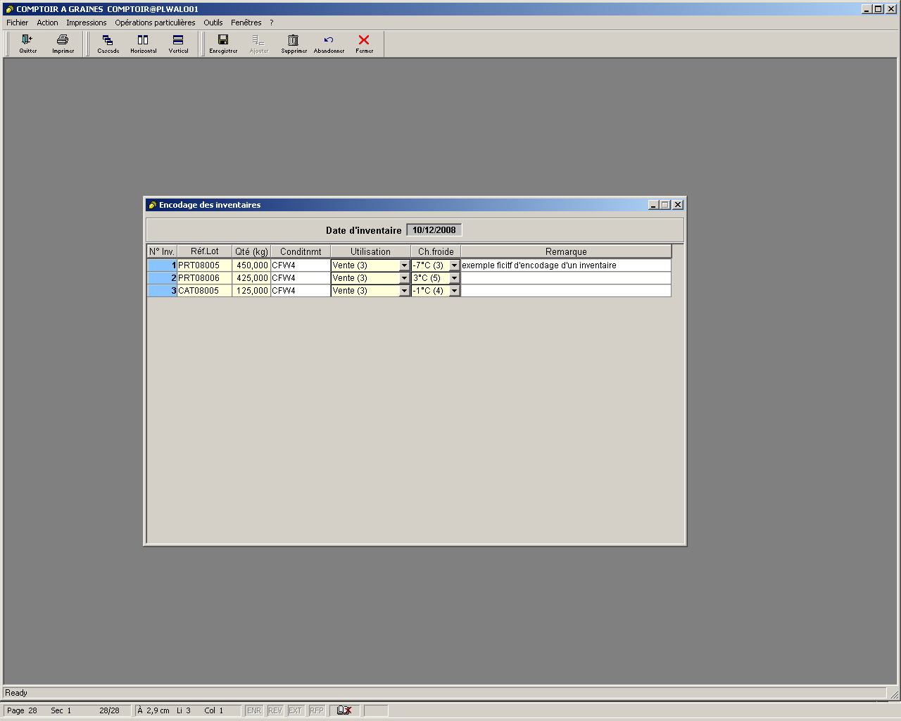

On remarque pour le lot PRT08005 une quantité renseigné au registre de 475Kg lorsqu’on ouvre l’onglet ‘Flux’ et de 450Kg lors de l’inventaire. Il faut comparer la quantité totale restante dans les flux dans l’onglet ‘Flux’ , celle qui apparaît en bleu dans la cellule ‘Qté admise + flux’ et la quantité de l’inventaire pour comparer la justesse des deux valeurs. Ici, on doit donc corriger par un Flux manuel la quantité au registre.

Pour se faire, on ouvre dans le menu ‘Fichier’ la fenêtre d’encodage ‘Flux manuel’. On doit encoder ou rechercher par sélection la référence interne qui nous intéresse, la fenêtre de sélection est identique à celle dans le registre des graines. On entre donc PRT08005, on peut remarquer que dans cette fenêtre apparaîtront tous les flux existants sur ce lot, pour s’en convaincre, ouvrons la fenêtre pour le lot AGL08003
Revenons à notre exemple fictif, lot PRT08005, on doit encoder un mouvement de flux de (-25Kg). Dans le cadre gris, on clique droit ‘Ajouter’, les champs à encoder apparaissent dans le bas de la fenêtre, on remarque que le programme a par défaut, rempli le champ ‘Date Op.’ Avec la date du jour ainsi que créer un identifiant unique pour chaque ligne des flux avec le champ ‘N°’, ce champ est un compteur créé automatiquement par l’application.

On encode alors les champs en bas de page, on peut laisser la date du jour. Il faut donner le type d’utilisation pour ce mouvement de flux dans le champ ‘Utilisation’, on a le choix entre :

- Vente (V)
- Echantillon (E)
- Perte (P)
- Mélange (M)
- Rectification (-) (R-)
- Rectification (+) (R+)

On choisit ici ‘Rectification (-) (R-)’, ce qui est toujours le cas lorsqu’on doit corriger la quantité au registre par rapport à l’inventaire si l’on a moins de matière à l’inventaire qu’au registre, si par contre on avait plus de matière dans l’inventaire qu’au registre, on choisirait ‘Rectification (+)’. Il faut aussi encoder la quantité, ici 25Kg. Il faut ensuite, encoder le lieux du stockage, c’est à dire la chambre froide où est situé le lot, on entre ‘Frigo 4’ par exemple.

Il nous reste enfin à entrer le destinataire de ce flux, dans le cas qui nous intéresse, ça sera le comptoir forestier. Pour se faire, on fait un double click dans le champ ‘Destinataire’ et on recherche le comptoir forestier. On enregistre ce flux manuel et on retourne dans la fenêtre d’encodage du registre pour voir les changements. On ouvre donc l’onglet ‘Flux’ et on voit un flux négatif de 25Kg qui s’est créé, dans lequel sont repris les champs du flux manuel.

On répète ces manipulations pour la référence de lot CAT08005.

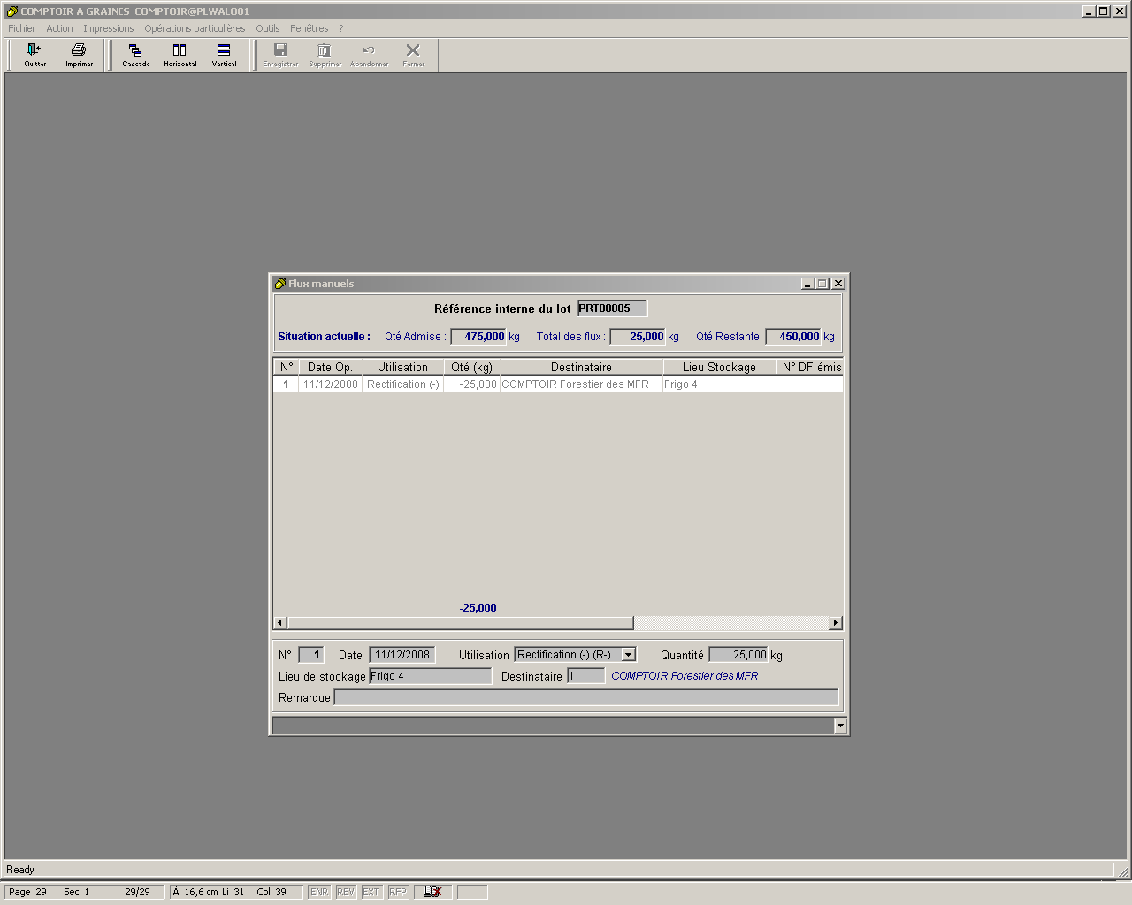
Exemple n°18 : Flux manuel sur le lot PRT08005.

2.11.4. Impression de l’inventaire :

Il n’y a pas non plus pour l’inventaire d’impression spécifique, il faut pour imprimer un inventaire se rendre dans le menu ‘Impressions’ et sélectionner 'Inventaires’ . Comme critère, on peut choisir que la date d’inventaire.

2.11.4.1. Etat du stock lot par lot :

On dispose pour l’inventaire et les stocks d’un report fort intéressant nous donnant l’état des stock lot par lot, cela peut être un outil très intéressant avant de procéder à un inventaire physique au comptoir. On ouvre le menu ‘Impressions’ et ‘Etat du stock lot par lot’. On dispose comme champs de recherche et de sélection :

- ‘Référence interne de lot’ ; ‘N° de certificat maître’ ; ‘code espèce’ et ‘Quantité en stock’.

On dispose aussi des opérateurs classiques. Si l’on fait ‘OK’ sans sélectionner de champ, le programme nous montre l’état du stock pour tous les lots.

2.12. La fenêtre ‘Document fournisseur’ :

On ouvre dans le menu ‘FICHIER’ la fiche ‘Document Fournisseur’.

2.12.1. Création d’un document fournisseur du type ‘Emis’ :

On se propose d’établir un document fournisseur pour le lot PRT08005 pour le client n°10 ‘ASBL AGEPA’.

Il faut tout d’abord créer un numéro de document fournisseur. Il n’y a pas de règle d’encodage sur le format du numéro de document fournisseur si bien que l’on peut entrer tous numéros et lettres de maximum 16 caractères, l’application les acceptera.

Cependant, on propose de suivre la règle du comptoir pour créer des numéros de document fournisseur. Cette règle est assez simple, on entre l’année en cours en deux digits, le mois en cours en deux digits et le numéro d’ordre du document en 3 digits, soit pour notre exemple ‘0812001’.

Il faut ensuite choisir le type de document fournisseur, on clique dans la case ‘Emis’.

Ensuite, il faut associer le document fournisseur que l’on crée avec le lot qu’il référence. On peut entrer directement la référence interne de lot ‘PRT08005’ ou si l’on ne connaît pas cette référence interne, double click et on choisit cette référence interne dans la fenêtre de sélection qui est la même que celle du registre des graines.

On peut remarquer qu’après avoir entrer cette référence interne puis ‘Enter’, l’application nous rapatrie toute une série d’informations venant des tables ‘Provenances’, ‘Espèces’, ‘Régions de provenance’ à savoir :

- Le code espèce en 3 lettres.
- L’année de maturité.
- Le code de la région de provenance et son nom.
- Le nom de la provenance.

Ensuite, il faut associer au document fournisseur ses caractéristiques de graines. Ces caractéristiques seront celles transmises au client sur le document fournisseur imprimé. En faisant un double click sur-le-champ ‘Date’ ou ‘N°’, on obtient la liste des caractéristiques des graines pour ce lot, qui peuvent être plusieurs car au cours du temps les caractéristiques du lot changent. Il faut donc à la fois encoder la ‘Date’ et le ‘N°’. Pour plus de facilités d’encodage, on suggère de faire un double click sur le numéro et de choisir le numéro des caractéristiques qui nous intéresse.

On doit aussi préciser la conservation en congélation, soit ‘Oui’, ‘Non’, S/O’ qui équivaut à non préciser. Si l’on coche ‘Oui’, on peut aussi renseigner une durée de conservation. Dans notre exemple, on va choisir ‘Non’.

On doit aussi encoder le type de pré-traitement, la quantité avec et/ou sans pré-traitement, il est possible d’encoder dans ses deux quantités ‘0,00kg’. Il faut aussi préciser le nombre de colis qui accompagneront le lot lors de son envoi. On renseigne aussi une ‘Date de signature’, par défaut le champ est à la date du jour, cette date figure sur le document fournisseur en bas de page. Il faut aussi renseigner le numéro de catalogue où le lot a été mis en vente. Dans notre exemple, le catalogue qui nous intéresse est le ‘2005-2006’, double click sur-le-champ et choix du catalogue. Ce champ va aussi ajouter dans le report d’impression du document fournisseur la saison de vente, celle-ci est aussi ajoutée dans la fenêtre d’encodage du document fournisseur par l’action de choisir le numéro de catalogue en regard du numéro de catalogue.

Après cela, le destinataire du document fournisseur doit être précisé, soit en entrant son numéro d’identification de la table ‘Interlocuteur’ ou en le recherchant par double click dans la fenêtre de sélection des interlocuteurs. Ici, on ajoute le client n°10 ‘ASBL Agepa’.

Il reste à préciser deux remarques, une qui sera reprise sur l’impression du document fournisseur et l’autre pas.

Enfin, on peut remarquer que l’on ne peut introduire un RP pour le passeport phytosanitaire. Pour rappel, le passeport phytosanitaire n’est obligatoire que pour certaines espèces( le douglas américain et certains pins), celles pour lesquelles on a coché dans la table ‘Espèces’ ‘OUI’ pour l’impression du passeport phytosanitaire, donc ici le champ a été coché à ‘NON’ et le champ ‘Passeport phytosanitaire : PR (remplacement)’ est grisé.

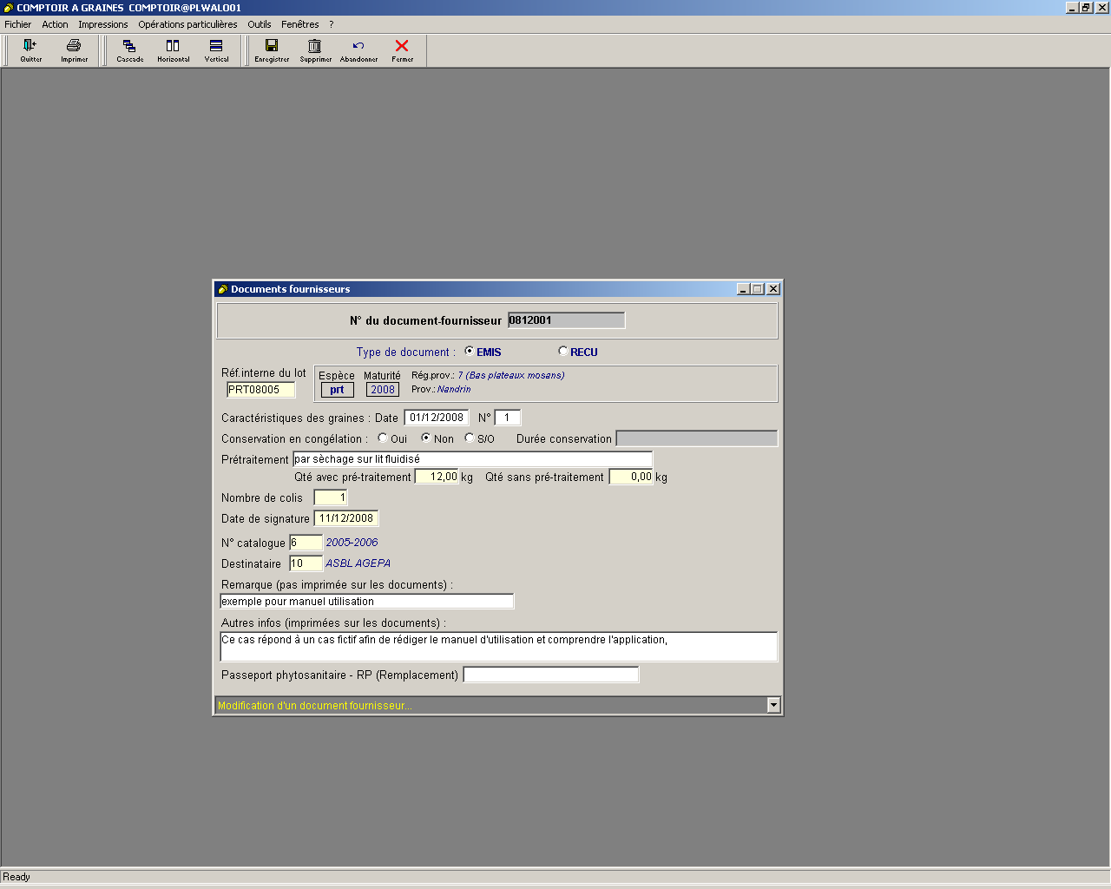
Exemple n°19 : Encodage d’un document fournisseur pour le lot PRT08005 :
Remarque : Le document fournisseur est souvent rédigé après une vente et rarement lorsqu’il n’y a pas de vente, on a montré dans notre exemple un document fournisseur rédigé sans une vente, nous verrons lorsqu’on abordera la fenêtre ‘Commande’ comment l’associer à une commande.

2.12.2. Impression des documents fournisseurs de type ‘Emis’ :

Lorsqu’on doit imprimer un document fournisseur, c’est souvent dans la plupart des cas pour le fournir au client, le document fournisseur est donc un document légal soumis à des exigences de formes et de fond.

Il y a deux possibilités d’imprimer un document fournisseur émis :

- Imprimer grâce au bouton ‘Imprimer’ : En cliquant sur ce bouton, on va imprimer le document fournisseur qui apparaît dans la fenêtre d’encodage, c’est-à-dire celui que l’on vient de rechercher ou de créer.

- Imprimer grâce au menu ‘Impressions’ : On ouvre ce menu et on sélectionne ‘Document fournisseur émis’. Ensuite, pour sélectionner l’impression d’un document fournisseur ou de plusieurs, on doit entrer une valeur dans l’un des deux champs ‘référence interne de lot’ ou ‘N° de document fournisseur émis’. Si l’on n’entre pas de valeurs, on affiche tous les documents fournisseurs ou références internes de lot. Pour faciliter la recherche de ou des documents, on peut s’aider des critères tels que : est égal à…, est supérieur à…, ressemble à… On peut aussi s’aider des deux fenêtres de sélection qui sont semblables à celles du registre et des documents fournisseurs et choisir un des filtres ou trier sur les colonnes.

2.12.3. Création d’un document fournisseur de type ‘Reçu’ :

Ces documents fournisseur de ce type reçu sont ceux que le comptoir reçoit lors d’un achat de graines chez un autre producteurs de graines, souvent en provenance de l’étranger.

Logiquement, ces documents fournisseurs ne seront associés qu’à des lots d’achat / négoce. Lorsqu’on associera le document fournisseur reçu avec un lot, le programme n’affiche dans la fenêtre de sélection que les références de lot du type de graine ‘Achat / Négoce’ et refuse via un message d’erreur les références de lot des types ‘Préparée’ et ‘Non soumise’.

On peut aussi remarquer que l’application ne propose aucune impression pour ces documents fournisseurs, ce qui peut s’expliquer car ces documents fournisseurs papiers ont été reçus lors de la réception des graines achetées par le comptoir, ces documents fournisseurs n’ont pas non plus le même format que les documents fournisseurs émis par le comptoir, ce qui serait donc absurde de proposer une impression dans note application.

Dans notre exemple, on va créer le numéro de document fournisseur ‘0812002’. On va cocher dans le type de document ‘Reçu’.

Cette action va griser les champs ‘N° catalogue’ et ‘destinataire’, logiquement car ce type de document fournisseur ne résulte pas d’une vente mais d’un achat. Ce qui ne veut pas dire que le comptoir ne pourra pas émettre de documents fournisseurs pour un lot ‘Achat / Négoce’, car ces lots achetés par le comptoir sont mis en vente par le comptoir.

On doit alors entrer ou sélectionner la référence interne de lot associée à ce document fournisseur ‘Reçu’, la fenêtre de sélection des références internes ne propose que les lots du type ‘Achat/négoce’ et refuse l’encodage d’un autre type de graines, ‘Préparée’ et ‘Non soumise’. On associe la référence de lot ‘PRT08006’. Cette action rapatrie :

- Le code espèce en 3 lettres.
- L’année de maturité.
- Le code de la région de provenance et son nom.
- Le nom de la provenance.

Ensuite, il faut associer au document fournisseur des caractéristiques de graines. Attention, ces caractéristiques des graines seront celles transmises par le vendeur de graines au comptoir donc celles qui apparaissent sur le document fournisseur papier reçu par le comptoir. On peut noter que le comptoir sera éventuellement amené à recalculer dans le futur et donc ré-encoder de nouvelles caractéristiques de graines pour ce lot lorsqu’il procédera à une vente pour ce lot.

Il faut encore encoder la conservation en congélation, la quantité de graines avec et/ou sans pré-traitement, le nombre de colis reçus, la date de signature du document fournisseur, celle renseignée sur le document fournisseur reçu, la remarque ne figurant pas sur le document imprimé et celle y figurant.

2.12.4. Consulter /Modifier / Supprimer un document fournisseur :

Pour consulter un document fournisseur, on entre son numéro ou l’on effectue une recherche par double click. La fenêtre de sélection reprend les informations suivantes :

- Numéro du document fournisseur.
- Type de document fournisseur.
- Référence de lot associée au document fournisseur.
- N° de catalogue et saison de vente.
- Nom de l’espèce.
- Destinataire du document fournisseur.

Il est aussi possible de sélectionner le type de document fournisseur que l’on veut rechercher soit, émis ou reçu.

Pour modifier ou supprimer un document fournisseur, il faut faire la distinction entre document fournisseur reçu et document fournisseur émis.

Prenons d’abord le cas d’un document fournisseur reçu ‘0812002’. Il est possible de modifier tous les champs d’un document fournisseur de type ‘Reçu’ comme il est possible de supprimer ce type de document sans restriction, ce qui s’explique aisément par le fait que ce type de document ne génère aucuns autre document.

Pour le cas des documents fournisseurs émis, il faut encore distinguer deux cas :

1°) le document fournisseur est seul et non attachée à une commande, prenons le document ‘0812001’, on voit que comme pour le document fournisseur de type reçu, on peut tout modifier ou supprimer.

2°) Le document fournisseur est associé à une commande, prenons le document fournisseur ‘081203001’ on remarque que l’on ne peut modifier les champs suivants :

- La référence interne de lot.
- Le numéro de catalogue ( et donc la saison de vente).
- Le destinataire.

Fort logiquement, car ces informations sont rattachées directement à la commande. On ne peut pas non plus le supprimer.

2.13. La fenêtre ‘Composition de mélanges de MFR et semences’ :

2.13.1. Rappel concernant les mélanges :

Ce mélange peut être de deux types à savoir :

- Un mélange d’années de maturité
- Un mélange de provenances différentes.

Les conditions d’existantes fixées par la législation à laquelle est soumise le comptoir pour ces deux types de mélanges sont :

- Pour un mélange d’années de maturité, les conditions d’existence sont que les certificats maître ont dû être établis pour une même région de provenance, une même provenance c’est-à-dire dans l’application une même provenance (identifiée par le nom de l’espèce en trois lettres et un numéro, dans l’exemple nous concernant PRT n°7) mais des années de maturité différentes.

Dans l’application, on aura donc une provenance identifiée, plusieurs autorisations de récolte référençant chacune une même provenance, plusieurs certificats maître et références de lot d’années de maturité différentes pour une même espèce référençant la même provenance.

- Pour un mélange de provenances différentes, les conditions d’existence sont que les certificats maître ont dû être établis pour une même région de provenance, des provenances différentes et la même année de maturité.

Dans l’application, on aura donc plusieurs provenances identifiées d’une même région de provenance, plusieurs autorisations de récolte référençant chacune des provenances, plusieurs certificats maître et référence internes ayant la même année de maturité référençant chacune des provenances et un mélange ayant une provenance différente de celle de ses composants mais avec une même année de maturité.

2.13.2. Création d’un mélange d’années de maturité différentes :

Dans cette exemple, on va créer un mélange d’années de maturité pour 3 références de lot différentes pour une même espèce, l’espèce fictive PRT d’années de maturité 2006, 2007, 2008 et de références de lot PRT06005, PRT07005, PRT08005. Ce mélange va être constituer de 500 kg de PRT06005, 600 kg de PRT07005 et 400 kg de PRT08005.

Conformément à ce qui est dit dans le rappel ci-dessus, il existe des conditions préalables à l’encodage d’un mélange d’années de maturité, il faut que la provenance référençant les lots existe (Dans l’exemple, c’est le cas la provenance est PRT n°7).

Ensuite, il faut que les autorisations de récolte des composants du mélange existent, c’est le cas pour le lot PRT08005, autorisation 2008 n°61.
Créons les autorisation 2006 et 2007, respectivement 2006 n°5 et 2007 n°10.

Il faut, alors, créer les certificats maître des composants du mélange, à savoir le numéro B-RW/08-27-02 référençant l’autorisation 2006 n°61, le numéro B-RW/07-CF-27-01 qui référence l’autorisation 2007 n°10, le numéro B-RW/06-CF-27-01 qui référence l’autorisation 2006 n°5.

Une fois les certificats maîtres créés, il faut créer les références de lot se rattachant à ces certificats maître, la référence de lot PRT08005 existe déjà, elle est associée au certificat maître B-RW/08-CF-27-02. Créons le lot PRT07005 référençant le certificat B-RW/07-CF-27-01 et le lot PRT06005 référençant le lot B-RW/06-CF-27-01.

Une fois que l’on a créé les autorisations, les certificats et les références de lot pour les composants du mélange, il faut maintenant s’intéresser au mélange proprement dit. On doit aussi créer l’autorisation pour ce mélange mais ici cette autorisation est une autorisation pour mélange, voyons comment l’encoder.

Tout d’abord, après avoir fait un click droit dans le champ ‘N°’ et choisit ‘Ajouter’, on choisit le type de demande via le champ ‘Demande pour’, on choisit ‘Mélange d’années de maturité’. On remarque que cette action a grisé plusieurs champs, il reste à encoder la date de la demande, l’espèce, le numéro de la provenance et la quantité totale autorisée.

On peut remarquer que le champ ‘N° de CM qui fait référence à l’autorisation’ est actuellement vide et grisé, il sera rempli lorsqu’on aura créé le mélange.

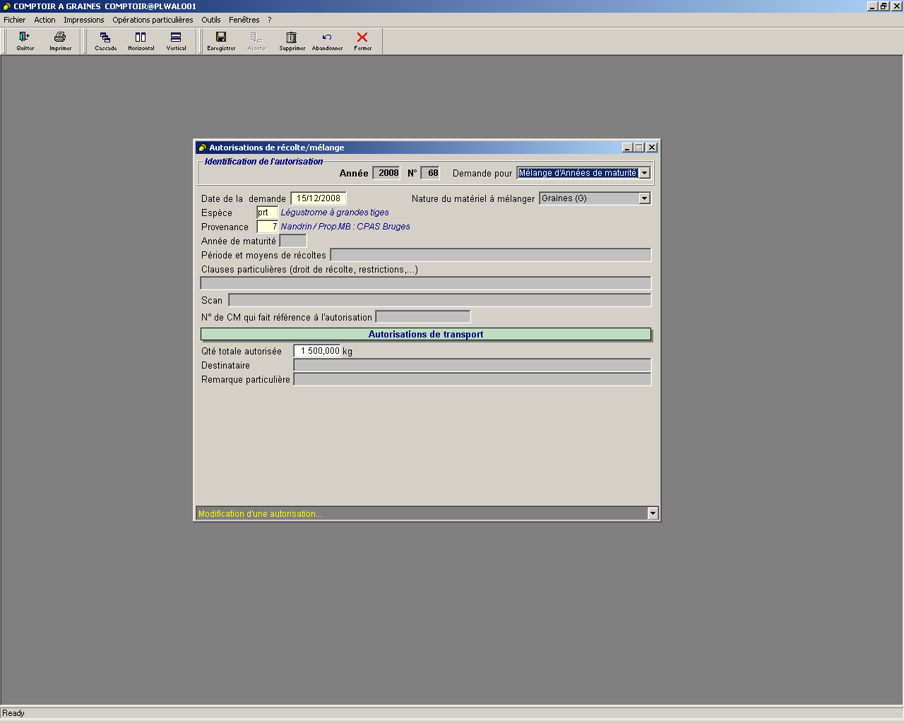
Exemple n°20 : Autorisation 2008 n°68 pour l’espèce PRT d’un mélange d’année de maturité.
Il faut maintenant associer l’autorisation de mélange d’années de maturité au certificat maître du mélange. Ce certificat s’encode de la même manière qu’un certificat classique, ce seront les actions que l’on effectuera dans le programme ‘Composition de mélanges de MFR et semences’ qui le définiront comme un mélange. On lui attribue le numéro B-RW/08-CF-27-03, rappelons que ce numéro s’encode sans les tirets dans la fenêtre d’encodage.

Une fois, le certificat créé, il faut maintenant encoder la référence de lot de ce mélange, elle s’encode aussi de manière similaire à une référence de lot classique, c’est l’encodage dans le programme ‘Composition de mélanges de MFR et semences’ qui la définira comme une référence de lot de mélange d’années de maturité. On va lui attribuer la référence de lot PRT08010 et l’associée au certificat maître du mélange B-RW/08-CF-27-03.

On peut, maintenant, encoder notre mélange et lui attribuer la proportion de chaque composant, pour cela, on ouvre dans le menu ‘FICHIER’ la fiche ‘Composition de mélanges de MFR et semences’. La première action est d’encoder le numéro de certificat.
Attention bien que l’on ait déjà créé le numéro de certificat maître pour le mélange, il faut ré-encoder celui, c’est-à-dire B-RW/08-CF-27-03 (sans les tirets !).

Une fois cette action réalisée, on remarque que différentes informations sont venues s’ajouter dans la fenêtre d’encodage à savoir :

- La référence interne de lot.

- Le code espèce en 3 lettres.

- L’année de maturité, champ vide et grisé, ce qui semble évident car l’année est en fait composée de toutes les années de maturité des composants du mélange. Ici, 2006 + 2007 + 2008.

- Le code de la région de provenance.

- Le code provenance ou référence du registre des matériels de base.

- Le nom de la provenance.

Il faut maintenant ajouter les composants de ce mélange. Pour se faire, il faut cliquer droit ‘Ajouter’ dans le cadre gris en dessous des champs ‘N° CM’ ; ‘Qté(kg)’ ; ‘Kg/Unités’ ; ‘Réf. Lot’ ; ‘An. Maturité’ ; ‘Qté stock(kg)’ ; ‘Qté Dispo(kg)’.

Pour sélectionner le premier certificat, on effectue un double click dans le champ ‘N° CM’ et on sélectionne le numéro de certificat B-RW/06-CF-27-01. On remarque que cette action à ajouter dans le champ ‘Réf. Lot’ la référence du lot correspondante, dans le champ ‘An. Maturité’ l’année de maturité de ce lot, les quantités disponibles et en stock pour ce lot.

‘Enter’ pour passer au champ suivant. On doit encoder dans le champ ‘Qté(kg)’ la quantité de ce lot que l’on va mélanger, dans notre exemple, 500kg. On peut remarquer que cette action a modifié le champ ‘Qté Dispo(kg)’, ce champ a été diminué des 500kg que l’on va introduire dans le mélange et reflète donc la quantité réelle du lot en stock, à noter que lors d’une prochaine utilisation de ce lot pour un mélange, il sera affiché dans le champ ‘Qté stock(kg)’ la quantité réellement présente en stock, donc si l’on réalisait un mélange tout de suite après celui-ci avec le lot B-RW/06-CF-27-01, on verrait apparaître les 1062kg dans le champ ‘Qté Dispo(kg)’, la quantité présente dans le champ ‘Qté Dispo(kg)’ reflète donc la quantité en stock avant utilisation de ce lot dans le mélange que l’on va réaliser tandis que la quantité dans le champ ‘Qté stock(kg)’ reflète en temps réel la quantité restante de ce lot.

‘Enter’ pour passer au champ suivant. On doit maintenant entrer dans le champ ‘Qté(kg)’ le nombre et l’unité du composant dans le mélange, on va entrer ici ‘500 kg’. Il est important d’entrer dans ce champ le nombre et l’unité car c’est ce champ qui sera imprimé dans le ‘Document d’identification des mélanges de MFR et semences’ qui est un document officiel susceptible d’être envoyé par le comptoir.

Une fois ces actions terminées, on va ajouter les autres composants du mélange. Pour se faire, il faut cliquer droit ‘Ajouter’ dans le cadre gris. On remarque que cette action finalise la ligne du dessus pour le lot PRT06005 et grise alors certains champs, les seuls champs encore modifiables pour ce lot sont ‘Qté(kg)’ et ‘Kg/Unités’. Nous verrons plus tard les modifications et suppressions possibles sur un mélange.

On répète les opérations pour les certificats B-RW/07-CF-27-01 et B-RW/08-CF-27-02.
Le mélange est donc constitué, on peut voir la fenêtre d’encodage suivante. Faire un click droit en ‘Enregistrer’ pour sauvegarder cette composition de mélange.

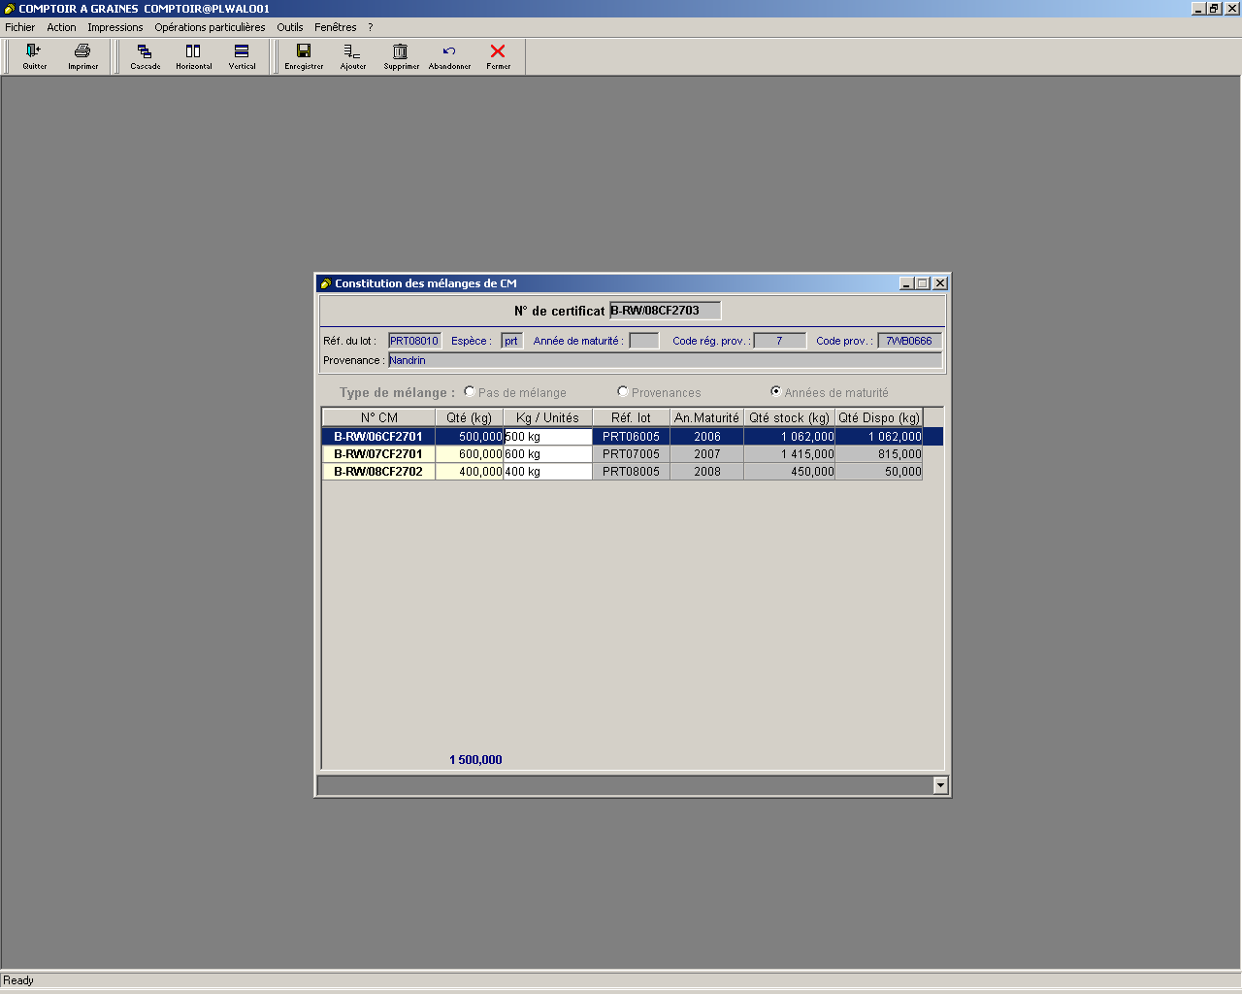
Exemple 21 : Encodage d’un mélange d’années de maturité de N°CM B-RW/08-CF27-03.

Remarque : Le programme de composition de mélanges se base pour réaliser les mélanges sur les certificats maître et non sur les références de lot. En d’autres termes, il ne sera possible de créer un mélange que si les composants de ce mélange ont un numéro de certificat maître. Les lots d’achat / négoce et des espèces non soumises à la réglementation ne pourront être mélangés.
2.13.2.1. Visualisation des actions créées au registre pour le mélange d’années de maturité :

On va regarder les implications de la création du mélange au niveau du registre pour le mélange et ses composants, analysons d’abord le registre du mélange. On ouvre dans le menu ‘Fichier’, la fiche ‘Registre des graines’ et on sélectionne la référence de lot PRT08010.

Lorsqu’on ouvre la fiche de registre, on peut voir que l’application a modifié deux champs dans l’onglet ‘Registre’ :

- Tout d’abord, ce lot est maintenant identifié comme un mélange d’années de maturité.

- Le champ ‘Remarque’ s’est modifié en ‘Proportion de graines pour chaque année de maturité’ et est garni du pourcentage de chaque composant du mélange sous la forme ‘33,33% (2006) + 40% (2007) + 26,66% (2008)’. Les lots étant identifiés par leur année de maturité.

On va ouvrir l’onglet ‘Mélanges’. Cet onglet est composé de deux rubriques :

- Une rubrique s’intitulant ‘Ce lot est repris dans le mélange suivant’. Cette rubrique est vide, ce qui est logique car ce lot n’est pas un composant de mélange.

- Une rubrique s’intitulant ‘Composant(s) de ce lot mélangé’ qui reprend les composants de ce mélange, on peut y voir les différents composants du mélange PRT08010. On trouve pour chaque composant, les informations : Référence interne de lot, numéro de certificat maître, Qté (Kg) qui reprend la quantité de ce composant dans le mélange, si ce composant est lui-même un mélange ou non ( N = Non, A = mélange d’années de maturité, P = mélange de provenances), l’année de maturité du composant, le numéro de la provenance et le code provenance (= la référence du registre MB).

On remarque que dans ce cas ci, les numéros de provenance et les codes provenance sont identique pour les composants et le mélange, ce qui est logique vu les conditions d’existence des mélanges (voir 2.12.1.).

Il y a aussi la possibilité par double click sur les champs ‘N° de lot’ et ‘n° de CM’ de visualiser directement le certificat maître et le registre de ces différents composants.

On va maintenant analyser les changements au registre pour un des composant du mélange. Prenons le lot PRT06005.
On voit tout d’abord que dans l’onglet ‘Registre’ il n’y a pas de changements, ce qui est logique car ce lot n’est pas un mélange.
On ouvre l’onglet ‘Flux’, il y a création d’une ligne dans les flux, cette ligne identifie le décompte du stock de la quantité composante de ce lot dans le mélange PRT08010 avec dans le champ ‘Qté(kg)’ une quantité négative qui est décompté dans le flux en bas de page.

Il y a aussi dans le champ ‘Remarque’ une explication sur le mouvement de flux qui est : ‘Mélangé au CM BRW08CF2703 (lot n°PRT08010)’.

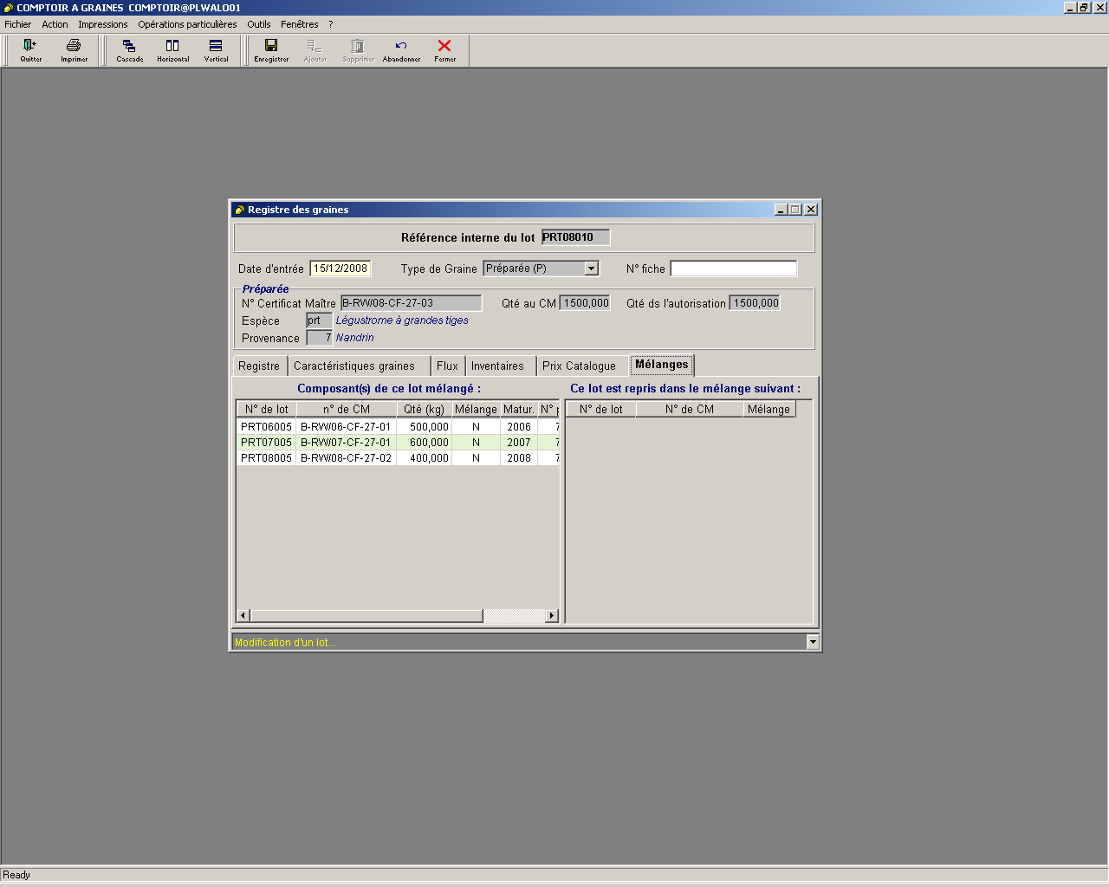
Exemple n°22 : Visualisation de l’onglet ‘Mélanges’ pour la référence interne PRT08010.

On ouvre l’onglet ‘Mélanges’ : seul la rubrique ‘Ce lot est repris dans le mélange suivant’ est complétée des informations suivantes :

- Le N° de lot du mélange qui est accessible par double click.
- Le N° de CM du mélange qui est accessible par double click.
- Le type de mélange. Ici ‘A’ pour mélange d’années de maturité.

Remarques :

- Il est possible d’avoir les 2 rubriques ‘Ce lot est repris dans le mélange suivant’ et ‘Composant(s) de ce lot mélangé’ remplies si le lot est à la fois un mélange de différents composants et un composant d’un mélange.

- Si l’on ouvre le certificat maître du mélange à savoir le B-RW/08-CF-27-03, on remarque en bas de page qu’il est maintenant aussi indiquer que celui-ci est un mélange.

2.13.2.2. Les actions autorisées sur les mélanges d’années de maturité:

Pour consulter une composition de mélange, il suffit d’entrer son numéro de certificat maître dans le champ ‘N° de certificat’ sans les tirets.

- Modifier la quantité d’un des composants du mélange :

Dans notre exemple, on va modifier la quantité du composant de N°CM : B-RW/06-CF-27-01, lot N° PRT06005. On va diminuer cette quantité de 500,000 kg à 450,000 kg, la modification de la quantité disponible se fait directement après encodage et ‘Enter’ de cette nouvelle quantité, tandis que la modification de la quantité en stock ne se fait qu’après avoir enregistrer.

On peut aussi aller voir dans le registre du lot PRT06005 dans l’onglet ‘Flux’, après avoir enregistrer la composition de mélange, il s’est créé une nouvelle ligne de flux spécifiant une rectification soit positive ou négative. Dans notre exemple, cette rectification sera positive, le champ ‘Qté(Kg)’ est de +50,000 dans la nouvelle ligne. Le champ ‘Remarque’ comporte aussi un commentaire qui est ‘Retiré du mélange avec CM n° BRW08CF2703 (lot n° PRT08010).

Si l’on regarde maintenant la fiche du registre pour le mélange PRT08010. On voit que le champ ‘Proportion de graines pour chaque année de maturité’ s’est modifié suite à la modification de la quantité du lot PRT06005 et est maintenant de ‘31,03% (2006) + 41,37% (2007) + 27,58% (2008)’.

- Supprimer un des composants du mélange :

Dans notre exemple, on va SUPPRIMER un des composants à savoir le N°CM B-RW/07-CF-27-01, lot n° PRT07001, click droit ‘Supprimer’. Le programme nous demande de confirmez la suppression ‘ Voulez-vous vraiment supprimer le CM n°BRW07CF2701 ?’, on répond ‘Oui’ et on enregistre.

On va ensuite visualiser pour ce lot, ce qui s’est passé dans les flux. On ouvre le registre pour la référence de lot PRT07005. On ouvre l’onglet ‘Flux’ et on remarque la création d’une ligne supplémentaire comportant dans le champ ‘Utilisation’ un type ‘Rectification +’, le champ ‘Qté(kg)’ comporte lui aussi une quantité positive de la totalité du composant dans le mélange (+600,000), le champ ‘Remarque’ est garni d’un commentaire ‘Annulation du mélange avec CM n° BRW08CF2703 (lot PRT08010)’.

Si l’on regarde maintenant la fiche du registre pour le mélange PRT08010. On voit que le champ ‘Proportion de graines pour chaque année de maturité’ s’est modifié suite à la suppression du lot PRT07005 dans le mélange et est maintenant de ‘52,94% (2006) + 47,05% (2008)’.

On peut aussi signaler qu’une fois que mélange a été créé, il est impossible de le supprimer tout en étant possible de supprimer ces composants.

2.13.2.3. Les actions non autorisées dans la composition d’un mélange d’années de maturité:

- Introduction d’un composant dans le mélange de même espèce mais ayant une région de provenance différente :

On va essayer d’inclure dans le mélange, le N°CM B-RW/07-CF-08-01, N° lot PRT07002 avec autorisation de récolte 2007 n°4, provenance PRT n°3.

L’application nous l’interdit et nous donne un message d’erreur spécifiant :
‘Mélange d’années de maturité : la provenance de ce lot est différente de celle du lot principal, on ne peut l’inclure dans le mélange’.

- Introduction d’un composant dans le mélange ayant une provenance dans la même région de provenance mais ayant une provenance différente (=Nom de la provenance) :

On va essayer d’insérer dans le mélange, le N°CM B-RW/08-CF-27-04, N° lot PRT08011, autorisation de récolte 2008 n°70, provenance PRT n°8. Ce lot provient de la même région de provenance que le mélange PRT08010 à savoir ‘Bas plateaux Mosans’ mais avec une provenance différente : Modave.

L’application nous l’interdit et nous donne un message d’erreur spécifiant :
‘Mélange d’années de maturité : la provenance de ce lot est différente de celle du lot principal, on ne peut l’inclure dans le mélange’.

Si l’on essaie d’insérer dans le mélange une espèce différente, le message sera ‘L’espèce est différente de celle du lot principal, on ne peut l’inclure dans ce mélange’.

2.13.3. Création d’un mélange de provenances différentes :

Dans cette exemple, on va créer un mélange de provenances différentes pour la même année de maturité (2008) pour 3 références de lot différentes d’une même espèce, l’espèce fictive PRT. Les références de lot sont PRT08007, PRT08008, PRT08009 ayant la même région de provenance : 9. Gaume. Ce mélange va être constituer de 500 kg de PRT08007, 600 kg de PRT08008 et 400 kg de PRT08009.

Conformément à ce qui est dit dans le rappel ci-dessus, il existe des conditions préalables à l’encodage d’un mélange de provenances différentes, il faut que l’année de maturité soit identique pour les composants du mélange, ici 2008 mais cependant les provenances sont différentes au sein d’une même région de provenance. Créons les provenances PRT n°9, 10, 11 pour les lots PRT08007, PRT08008, PRT08009.

Ensuite, il faut que les autorisations de récolte des composants du mélange existent.
Créons les autorisation 2008 n° 72,73,74 référençant respectivement les lots PRT08007 (prov. n°9), PRT08008 (prov. n°10), PRT08009 (prov. n°11).

Il faut, alors, créer les certificats maître des composants du mélange, à savoir le numéro B-RW/08-27-05 référençant l’autorisation 2008 n°9, le numéro B-RW/08-CF-27-06 qui référence l’autorisation 2008 n°10, le numéro B-RW/08-CF-27-07 qui référence l’autorisation 2008 n°11.

Une fois les certificats maîtres créés, il faut créer les références de lot se rattachant à ces certificats maître. Créons le lot PRT08007 référençant le certificat B-RW/08-CF-27-05 et le lot PRT08008 référençant le lot B-RW/08-CF-27-06, le lot PRT08009 référençant le lot B-RW/08-CF-27-07.

Une fois que l’on a créé les autorisations, les certificats et les référence de lot pour les composants du mélange, il faut maintenant s’intéresser au mélange proprement dit. On doit aussi créer l’autorisation pour ce mélange mais ici cette autorisation est une autorisation pour mélange, elle s’encode de manière similaire au point précédent concernant le mélange d’années de maturité, nous ne revenons pas dessus. L’autorisation pour mélange porte le numéro 2008 n°75. La seule différence réside dans l’attribution de la provenance pour le mélange, comme toute autorisation doit être associée à une provenance et que dans notre exemples les composants du mélange ont par définition des provenances différentes. Il faut ici associer notre autorisation de mélange à une provenance. On peut associer notre autorisation de mélange de provenances différentes avec une des trois provenances du mélange (prt n°9, 10, 11) mais l’on ne conseille pas de pratiquer de la sorte, la meilleure solution est d’encoder une provenance distincte comportant dans un commentaire ‘Provenance pour mélange de provenances différentes PRT 9 Gaume’. Cette provenance porte le numéro prt n°12 et est rattachée à l’autorisation de mélange 2008 n°76. Les deux autres différences sont qu’à l’encodage de l’autorisation, on doit indiquer dans le champ ‘Demande’ : ‘Mélange d’années de maturité’ et que le champ ‘Année de maturité’ n’est pas vide et obligatoire, ce qui s’explique par les conditions d’existence d’un mélange de provenances car tous les composants ont la même année de maturité.

Il faut maintenant associée l’autorisation de mélange de provenances au certificat maître du mélange. Ce certificat s’encode de la même manière qu’un certificat classique, ce seront les actions que l’on effectuera dans le programme ‘Composition de mélanges de MFR et semences’ qui le définiront comme un mélange. On lui attribue le numéro B-RW/08-CF-27-08, rappelons que ce numéro s’encode sans les tirets dans la fenêtre d’encodage. On peut cependant remarquer que le certificat maître est identifié comme un mélange de provenance (en bas de page) suite au rattachement de l’autorisation de mélange.

Une fois, le certificat créé, il faut maintenant encoder la référence de lot de ce mélange, elle s’encode aussi de manière similaire à une référence de lot classique, c’est l’encodage dans le programme ‘Composition de mélanges de MFR et semences’ qui la définira comme une référence de lot de mélange d’années de maturité. On va lui attribuer la référence de lot PRT08012 et l’associée au certificat maître du mélange B-RW/08-CF-27-08.

On peut, maintenant, encoder notre mélange et lui attribuer la proportion de chaque composant, pour cela, on ouvre dans le menu ‘FICHIER’ la fiche ‘Composition de mélanges de MFR et semences’.

La première action est d’encoder le numéro de certificat ou de le rechercher dans la liste B-RW/08-CF-27-08 (sans les tirets !).

Une fois cette action réalisée, on remarque que différentes informations sont venues s’ajouter dans la fenêtre d’encodage à savoir :

- La référence interne de lot.

- Le code espèce en 3 lettres.

- L’année de maturité identiques à celle des composants, définition d’un mélange de provenances.

- Le code de la région de provenance.

- Le code provenance ou référence du registre des matériels de base.

- Le nom de la provenance.

Ensuite, il faut ajouter les composants du mélange. Cela se fait de manière identique à ce qui est expliqué pour le mélange d’années de maturité. Respecter 500kg pour le lot PRT08007, 600 kg pour le lot PRT08008, 600 kg pour le lot PRT08009.

Pour les actons et les visualisations au registre, cela est identique quel que soit le type de mélange, on ne va pas les rappeler et on peut se reporter au point 2.13.2.1.

2.13.3.1. Les actions autorisées sur les mélanges :

Pour consulter une composition de mélange, il suffit d’entrer son numéro de certificat maître dans le champ ‘N° de certificat’ sans les tirets.

- Modifier la quantité d’un des composants du mélange et Supprimer un des composants du mélange :

On peut se référer au point 2.13.2.2. point a) et b) Ces actions sont identiques quel que soit le type de mélange.

On peut modifier les quantités d’un composants et supprimer un composant dans un mélange de provenances différentes mais on ne peut supprimer le mélange.

- Introduction d’un composant dans le mélange de même espèce, même année de maturité, même région de provenance mais ayant une provenance différente.

Etant que c’est une condition d’existence des mélange de provenances différentes, cela est possible, ajoutons au mélange le lot PRT08001, n°CM B-RW/08-CF-10-01 le programme l’autorise.

2.13.3.2. Les actions non autorisées dans la composition d’un mélange de provenances différentes :

- Introduction d’un composant dans le mélange de même espèce, même année de maturité mais ayant une région de provenance différente :

On va essayer d’inclure dans le mélange, le N°CM B-RW/07-CF-27-02, N° lot PRT085005 avec

L’application nous l’interdit et nous donne un message d’erreur spécifiant :
‘Mélange de provenances : la provenance de ce lot est différente de celle du lot principal, on ne peut l’inclure dans le mélange’.

- Introduction d’un composant dans le mélange ayant une année de maturité :

On peut prendre la même espèce et la même région de provenance, tant que l’année de maturité est différente, le programme n’acceptera pas le composant, ce qui est logique vu les conditions d’existence des mélanges de provenances différentes.

L’application nous l’interdit et nous donne un message d’erreur spécifiant :
‘Mélange de provenances : l’année de maturité est différente de celle du lot principal, on ne peut l’inclure dans le mélange’.

Si l’on essaie d’insérer dans le mélange une espèce différente, le message sera ‘L’espèce est différente de celle du lot principal, on ne peut l’inclure dans ce mélange’.
2.13.4. Impression d’un document d’identification d’un mélange :

Tout d’abord, on ouvre le menu ‘Impressions’ et ensuite ‘certificat maître’, on choisit alors le type d’impression ‘Identification des mélanges de MFR et semences’. On a comme seul champ possible de recherche le numéro de certificat maître, la liste des opérateurs est identiques à celle des certificats maître. Par double click sur ‘Valeur’, on peut afficher tous les documents d’identification des mélanges, de provenances et d’années de maturité.

Remarque : Il n’y a pas d’impression spécifique depuis le fenêtre d’encodage des mélanges.

2.14. La fenêtre ‘Gestion des Commandes’ :

On ouvre dans le menu ‘FICHIER’ la fiche ‘Commande’.

2.14.1. Interprétation des statuts d’une commande :

Le programme de gestion des commandes se base pour son fonctionnement sur le statut de la commande. Ce statut va évoluer depuis la réception de la commande jusqu’à l’archivage de la commande, ce sont des actions bien précises qui feront changer de statut la commande. Voyons les différents statuts en détails :

- Statut ‘Réceptionné’ : Une commande est au statut ‘Réceptionné’, statut initial, lorsqu’on encode le client via le bon de commande reçu par le comptoir, la date de la commande, le numéro de catalogue et la saison de vente y correspondant.

- Statut ‘Confirmé’ : La commande passera du statut réceptionné vers le statut confirmé lorsqu’elle aura une quantité commandée (c’est la quantité désirée par le client) et une quantité confirmée (quantité qui sera enlevée des stocks du comptoir, souvent c’est aussi la quantité livrée mais pas toujours voir les graines avec pré-traitement). Il faut pour faire passer la commande au statut confirmé cliquer sur le bouton dans le bas de page ‘Confirmer la commande’ et l’enregistrer. Attention, la quantité confirmée peut être différente de la quantité commandée soit par manque de stock ou par changement d’avis du client sur la quantité commandée. Ca sera sur la quantité confirmée que se fera les calculs de flux.
Flux : quantité au registre – Σ des quantités confirmées

- Statut ‘Préparé’ : Etape facultative. Ce statut signifie que la commande est en phase de préparation donc que les techniciens du comptoir la traite et l’on peut grâce à la date de début de préparation connaître avec précision quand la préparation sera terminée et donner une indication au client sur la date de réception de ces graines. La préparation des graines va généralement augmenter le poids, montrons par un exemple, l’incidence d’une préparation de graines :

SP | Disponible | Commandée |  | Confirmée registre | Préparée | Livrée | Facturée
Hêtre | 50(2) |  | 20 | 12,5(1) | 20 | 20 | 20(3)

- : Rapport : 80 Kg pré-traités donnent 50Kg de matériel au registre
20Kg pré-traités donnent 50*20/80 = 12,5 Kg au registre
- : 50Kg qui préparé pour un pré-traitement donnent 80Kg.

- : Sur le prix au catalogue des graines avec pré-traitement.

Il convient aussi de préciser que le comptoir effectuera ce calcul de règle de trois à chaque commande donc la quantité confirmée au registre sera celle de l’inventaire et celle du registre, ce qui ne modifie en rien le calcul des flux.

- Statut ‘Livré’ : Ce statut signifie que la commande a été préparée et envoyée par les soins du comptoir ou livrée par un livreur ou la poste ou encore emportée par le client. C’est l’enregistrement du dernier bordereau de livraison dans le programme ‘Gestion des bordereaux de livraison’ qui fait passer le statut de la commande à ‘Livré’. Pour qu’une commande passe au statut ‘Livré’, il faut donc que tous les bordereaux de livraison soient créés et que chaque ligne de la commande soit associé à un document fournisseur.

- Statut ‘Terminé’ : Ce statut signifie que le bordereau récapitulatif a été encodé, imprimé et envoyé au client. Il se peut parfois pour des raisons d’organisation interne propres au comptoir que ce bordereau soit envoyé quelques temps après les livraisons. C’est l’impression du bordereau récapitulatif de facturation de la commande qui va la faire passer au statut ‘Terminé’.

- Statut ‘Facturé’ : Ce statut signifie que pour cette commande l’ordre de recette a été envoyé vers le receveur de la Région Wallonne. Le travail du comptoir s’arrêtant là. C’est la Région Wallonne via le receveur qui se doit de réclamer et percevoir les recettes de vente du comptoir. C’est à ce statut que l’on peut imprimer le résumé des ventes par clients. Le programme modifiera le statut d’une commande de ‘Terminé’ à ‘Facturé’ lorsqu’on aura imprimé le tableau des ordres de recette sur lequel cette commande est référencée.

- Statut ‘Annulé’ : Ce statut signifie que le comptoir ou le client ont à un moment donné annulé la commande soit par manque de stock, défaut de paiement, autres pour le comptoir ou par révision par le client de ces besoins. L’annulation de commande ne peut se faire que sur les commandes qui ne sont pas encore au statut ‘Facturé’. C’est une étape irréversible qui aura comme effet d’insérer dans le registre des références internes dans la commande une rectification positive des quantités confirmées de la commande annulée.

    - Création d’une commande :

- du statut réceptionné vers le statut confirmé :

On choisit l’année de la commande, par défaut, celle-ci est l’année en cours. Ensuite, par click droit, on sélectionne ‘Ajouter’ pour créer une nouvelle commande. On voit que cette action ajoute le statut de la commande qui est initialement ‘Réceptionnée’. Ensuite, on doit ajouter le client via la fenêtre de sélection des interlocuteurs, on ne voit dans cette fenêtre que les interlocuteurs qui ont été encodé comme client (c’est-à-dire OUI dans le champ ‘Client’ dans l’encodage d’un interlocuteur). Cette action de choisir le client va ramener vers la commande, le solde du client, ce solde va être soit négatif ou positif. Si l’on veut qu’il y ait un remboursement ou une surfacturation, on doit en indiquer le montant désiré avec son signe dans le champ ‘A rembourser (-) / re facturer (+)’.

Ensuite, on doit ajouter le numéro de catalogue (et la saison de vente qui y correspond). Cette action va influencer la commande car on ne pourra ajouter que des références internes qui font partie du catalogue sélectionné. Donc une commande sera toujours reliée à un et un seul catalogue de vente. Il reste encore à ajouter comme champ obligatoire la date de la commande.
On sélectionne alors dans le catalogue une ou plusieurs références de lot, on va ici, choisir pour montrer les fonctionnalités du logiciel deux références internes :

On ajoute la référence interne PRT08008, la quantité commandée par le client est de 50 kg, on l’encode, on ajoute aussi la référence interne QPE08002.
Le client demande une quantité de 150 kg avec un pré-traitement sur ces graines, on coche donc la case ‘Prétrt’. On peut voir que l’application ramène le prix unitaire des graines, en fonction que l’on désire ou non un pré-traitement mais aussi en fonction des quantités commandées, pour rappel, on a encodé dans la fenêtre des espèces des limites de prix fonction des quantités confirmées.

On doit maintenant encoder les quantités confirmées (par le comptoir) et confirmer la commande . Ce seront ces quantités qui seront déduites des registres de graines, il s’agit donc d’effectuer cette opération avec la plus grande prudence et d’être sûr des quantités confirmées.

Pour confirmer la commande, il faut tout d’abord cliquer sur le bouton de confirmation de commande en bas de page ET enregistrer la commande.

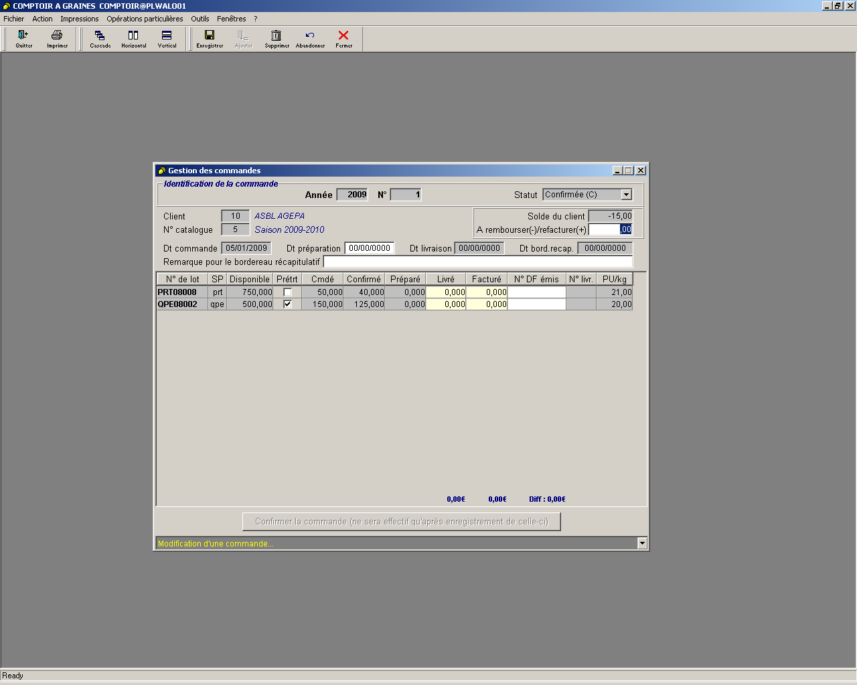
Exemple n°23 : Commande 2009 n°1 au statut ‘CONFIRME’ :

- Du statut ‘Confirmé’ vers le statut facultatif ‘Préparé’ :

Cette étape est facultative et ne se réalise que dans certains cas où il y a lieu de préparer la commande, c’est-à-dire effectuer un pré-traitement sur les graines de certaines espèces. Souvent le pré-traitement augmente le poids des graines. Dans le cas d’un pré-traitement désiré par le client, la quantité commandée représente toujours un poids de graines pré-traitées, la quantité confirmée représente un poids de graines stockées (sous le même conditionnement que les graines en stock). Selon les cas, la quantité livrée et la quantité facturée représentent des quantités préparées ou du registre donc en rapport avec la quantité préparée ou confirmée.

Voyons notre exemple : il y a lieu d’effectuer une préparation pour la référence interne QPE08002. Pour faire passer une commande au statut préparé et encoder donc les quantités préparées, il suffit d’entrer une date de préparation dans le champ ‘Dt préparation’ et une quantité dans le champ ‘Préparé’ et ensuite d’enregistrer la commande. Lorsqu’on rappelle la commande, on voit que celle-ci est bien au statut ‘Préparé’. On remarque que la quantité préparée est toujours modifiable, elle n’est encodée que pour information. Dans notre exemple, on encode comme quantité préparée : ‘150 kg’.

- Du statut ‘Confirmé’ ou ‘Préparé’ vers le statut ‘Livré’ :

Pour faire passer une commande au statut ‘Livré’, il faut encoder la quantité livrée et la quantité facturée, associer à cette commande un document fournisseur par ligne de commande (donc par référence interne) et générer les bordereaux de livraison via le programme ‘Bordereau de livraison’.

Voyons pour notre exemple : On encode la quantité livrée et la quantité facturée pour les deux références internes QPE08002 et PRT08008, respectivement 40 et 150 kg.

Il faut aussi associer ces deux références internes avec leurs documents fournisseurs afin de pouvoir générer les bordereaux de livraison, Si on ne les associe pas, il est impossible de générer les bordereaux de livraison. Ca sera l’action de générer tous les bordereaux de livraison pour la commande qui fera changer le statut de la commande de ‘Confirmé’ ou ‘Préparé’ à ‘Livré’.

Pour associer un document fournisseur, il suffit de faire un double click sur-le-champ ‘N° DF émis’, on aura alors la liste des documents fournisseurs qui ont été émis pour cette référence de lot. Une fois les documents fournisseurs associés, on enregistre.

Il faut donc maintenant pour faire passer la commande au statut ‘Livré’ générer les bordereaux de livraison, pour cela on ouvre le programme ‘Bordereau de livraison’.

On encode l’année de commande dans le champ ‘Année Cmde’, par défaut, c’est l’année en cours. Ensuite, on encode dans le champ ‘N° Cmde’, le numéro de la commande, dans l’exemple ça sera ‘1’. Il reste à ajouter le numéro de bordereau, pour se faire, on fait un click droit ‘Ajouter’ sur-le-champ ‘N° bordereau’. On voit que cette action a ajouté le statut de la commande ainsi que le numéro de catalogue dans la fenêtre d’encodage des bordereaux de livraison.

Il faut ajouter la date de livraison dans le champ ‘Date du bordereau’, le mode de livraison (choix entre emporté par le client, poste, société de livraison, par le comptoir, sans objet) et les frais de port.

Il reste donc à associer la commande à un ou plusieurs bordereaux de livraison.
On va dans notre exemple associer la commande à 2 bordereaux de livraison. Pour se faire, on coche dans la première ligne de commande la case ‘Inclure’ et on enregistre. Cette action lance immédiatement une fenêtre à l’écran nous demandant si l’on veut imprimer le bordereau de livraison et ajoute le numéro 1 du bordereau sur la première ligne de la commande.

On répète l’opération pour le deuxième bordereaux de livraison, la deuxième ligne de commande dans notre exemple. Après avoir enregistrer la commande, l’application nous affiche une question à l’écran ‘toutes les lignes de la commande étant livrées, la commande va passer au statut ‘Livré’. Par la suite, il sera impossible de modifier le contenu des bordereaux de livraison’. Si l’on répond ‘Non’, on ne peut pas enregistrer, la commande reste donc au statut ‘Confirmé’ ou ‘Préparé’ vu que tous les lignes de commande n’ont pas été livrées, si l’on répond ‘Oui’, la commande passe au statut ‘Livré’ et on ne peut plus modifier les lignes de commande, ce qui est logique car dans la pratique cette action se fait un peu avant ou au moment de la livraison.

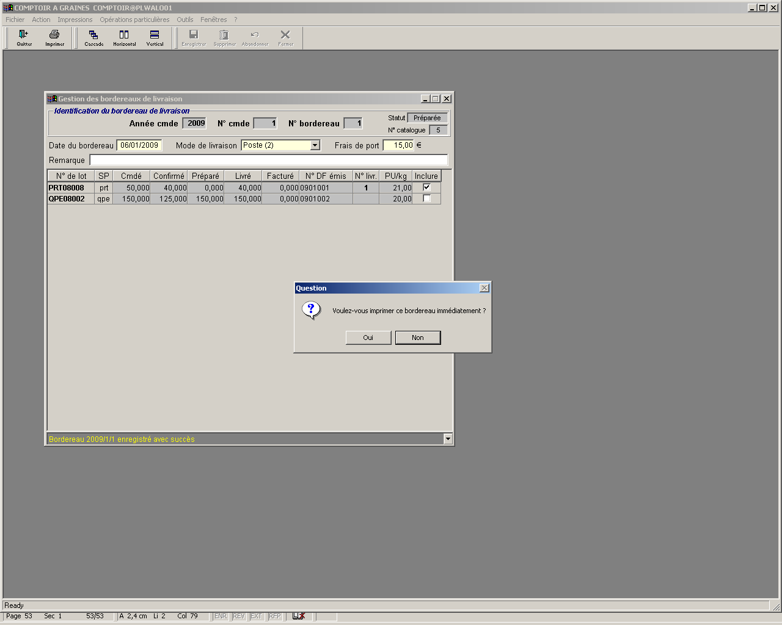
Exemple n°24 : Encodage des bordereaux de livraison pour la commande 2009 n°1 :

- Du statut ‘Livré’ vers le statut ‘Terminé :

Pour faire passer la commande au statut ‘Terminé’, il faut imprimer le bordereau récapitulatif de facturation. Pour se faire, on ouvre le menu ‘Impressions’ et on sélectionne ‘bordereau récapitulatif de facturation’. Par défaut, le programme nous propose d’imprimer tous les bordereaux récapitulatifs des commande au statut ‘Livré’. Néanmoins si l’on ne veut pas imprimer tous les bordereaux récapitulatifs en attente, on dispose des champs : ‘Statut de la commande, ‘Année de la commande’, ‘N° de la commande’, ‘N° client’ et des opérateurs classiques pour les impressions.
Dans notre exemple, on propose de n’imprimer que la commande 2009 n°1, on choisit comme premier champ ‘Année de la commande’, ensuite on clique sur le bouton ‘Ajouter’. Le programme nous permet alors de choisir un deuxième champ ‘N° de la commande’. Attention,
Il faut que l’opérateur en fin de ligne soit sur la valeur ‘ET’.
Exemple n°25 : Fin d’encodage des bordereaux de livraison pour la commande 2009 n°1 :
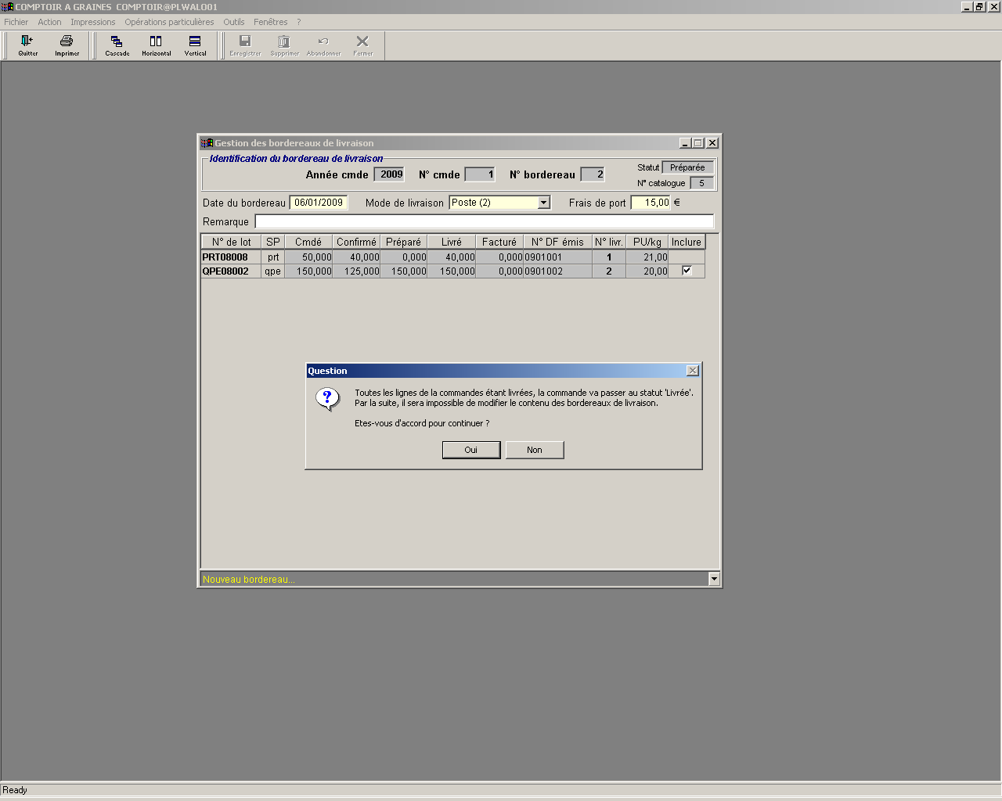
Lorsqu’on a imprimé la page, le programme nous demande si l’impression s’est bien déroulé, si l’on répond ‘Oui’, la commande passe au statut ‘Terminé’.

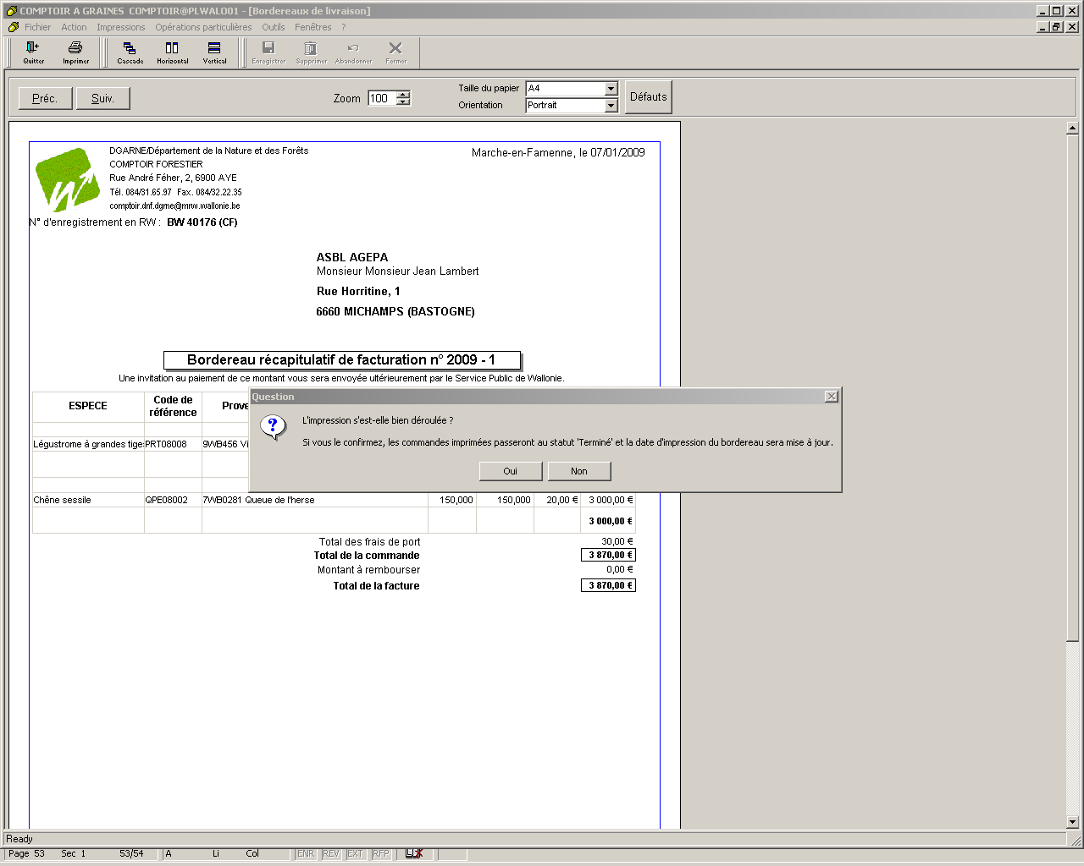
Exemple n°26 : Impression des bordereaux récapitulatif de facturation pour la commande 2009 n°1 :
On peut vérifier que la commande est bien passée au statut ‘Terminé’ en rappelant celle-ci dans la fenêtre de gestion des commandes. On peut remarquer qu’en passant au statut ‘Terminé’, le programme a ajouté une date dans le champ ‘Dt Bord. Recap.’ Qui correspond à la date d’impression du bordereau récapitulatif de facturation.

- Du statut ‘Terminé’ vers le statut ‘Facturé’ :

L’action qui fera passer la commande du statut ‘Terminé’ au statut ‘Facturé’ est l’impression du tableau synthétique des ordres de recette.

Dans notre exemple, ouvrir le menu ‘Impressions’ et ‘Tableau synthétique des ordres de recette’. On dispose des champs suivants pour l’impression : ‘Statut de la commande, ‘Année de la commande’, ‘N° de la commande’, ‘N° client’ et des opérateurs classiques pour les impressions.

Dans notre exemple, on propose de n’imprimer que la commande 2009 n°1, on choisit comme premier champ ‘Année de la commande’, ensuite on clique sur le bouton ‘Ajouter’. Le programme nous permet alors de choisir un deuxième champ ‘N° de la commande’. Attention,
Il faut que l’opérateur en fin de ligne soit sur la valeur ‘ET’.

Lorsqu’on a imprimé la page, le programme nous demande si l’impression s’est bien déroulé, si l’on répond ‘Oui’, la commande passe au statut ‘Facturé’

Exemple n°27 : Impression du tableau synthétique des ordres de recette pour la commande 2009 n°1 :
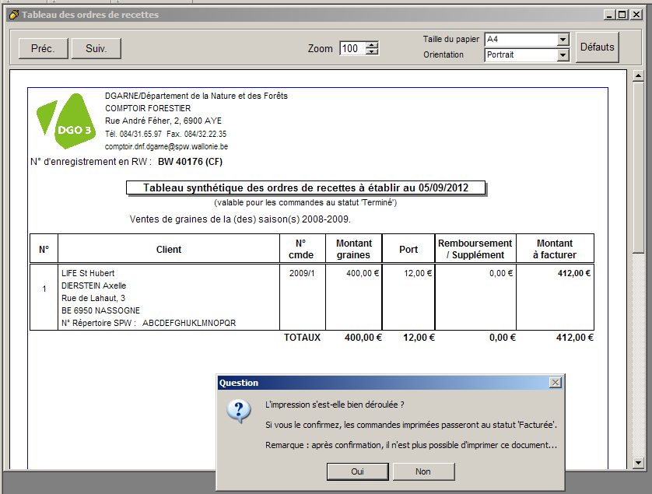

Remarque : Le tableau synthétique des ordres de recette se fait souvent pour plusieurs commandes, 1 à 2 fois l’année car il a pour rôle d’être envoyé vers la Région Wallonne qui elle grâce à ce document se fera payer par les clients du comptoir. Dans notre exemple, on ne l’a montré que pour une commande, ce qui ne se fait jamais.

On peut aussi imprimer le tableau synthétique des ordres de recette sans modifier le statut de la commande. Pour cela, on sélectionne l’impression pour le tableau synthétique des ordres de recette sans répondre ‘Oui’ à la question posée après l’impression ou alors on n’imprime pas et on consulte les informations à l’écran.

- Annulation d’une commande :

Il faut préciser que les commandes sont annulables tant qu’elles n’ont pas atteint le statut ‘Facturé’.
L’annulation de la commande générera une ligne dans les flux au registre, rajout de la quantité confirmée qui se trouve dans la commande.

Voyons par un exemple, prenons la commande 2008 n°37 qui est au statut ‘Terminé’. Pour annuler cette commande, il faut ouvrir le menu ‘Opérations particulières’ et ‘Annulation de commande’.
Ensuite, il suffit pour annuler cette commande de cliquer sur le bouton ‘Annuler cette commande’ en bas de page. Le programme nous avertit par un message à l’écran que l’annulation d’une commande est une opération irréversible et que les quantités commandées seront rajoutées au registre.

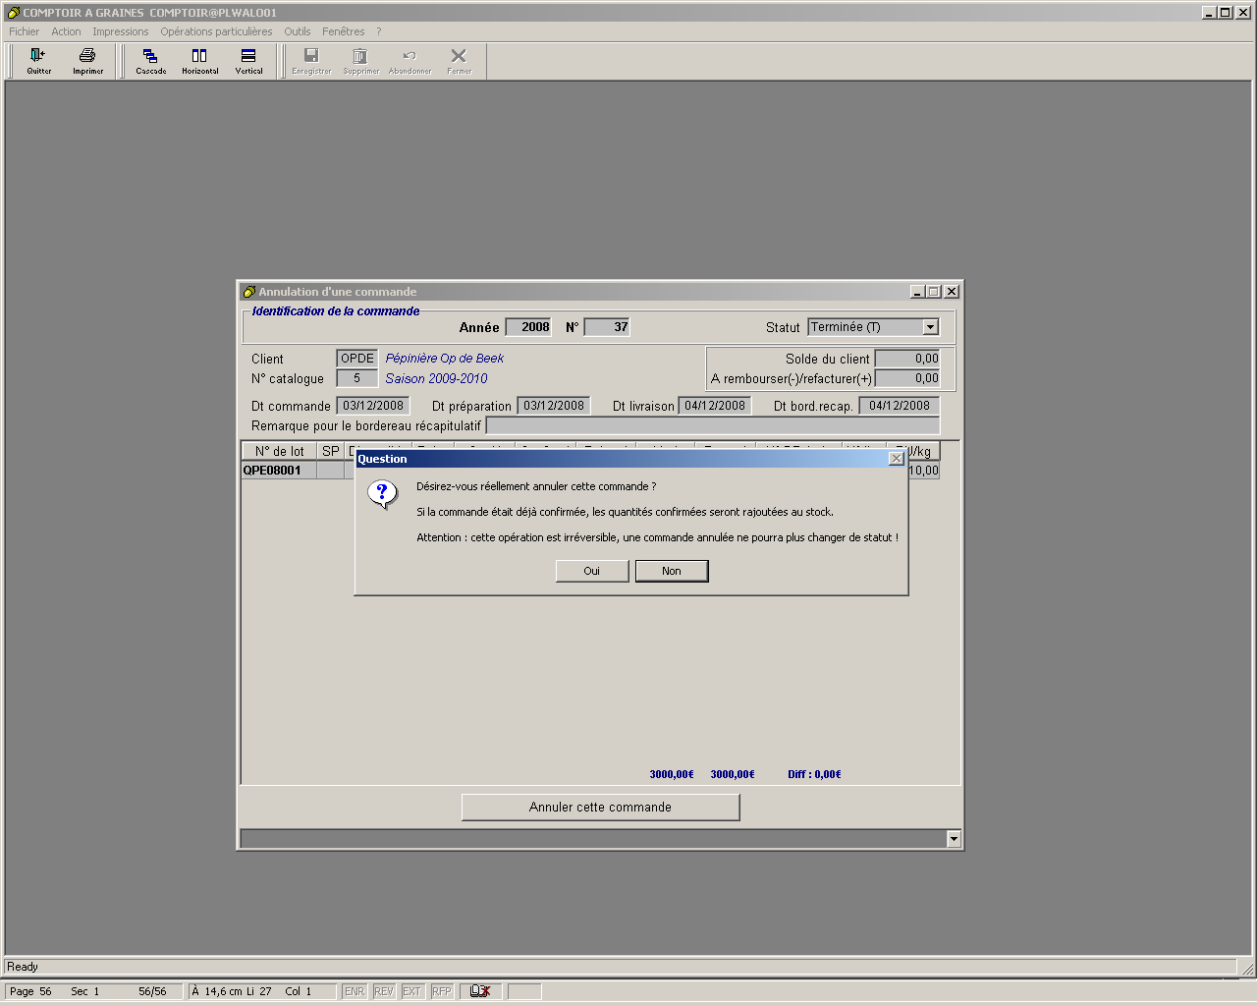
Exemple n°28 : Annulation de la commande 2008 n°37 :
Faisons le et visualisation dans le registre les effets de cette annulation.
Ouvrons le registre des graines pour la référence interne ‘QPE08001’ qui est la seule ligne de commande. On peut remarquer dans l’onglet ‘Flux’ une nouvelle ligne générée par l’annulation de la commande, reprenant une rectification positive de la quantité confirmée de la commande 2008 n°37 et une remarque ‘Annulation commande 2008 n°37’.

    - Les actions autorisées/ non autorisées sur les commandes :

1°) On peut supprimer une commande qui est au statut ‘Réceptionné’, le programme nous en avertit via un message ‘Voulez-vous supprimer toute la commande’.

2°) Suppression d’une ou plusieurs lignes de commande : On peut supprimer une ou plusieurs lignes d’une commande tant que celle-ci est au statut ‘Réceptionné’ ou ‘Confirmé’. Si la commande a atteint le statut ‘Livré’ ou ‘Terminé’, on ne peut plus supprimer de lignes de commande.

3°) Annulation d’une commande : on peut annuler une commande tant que celle-ci n’est pas dans le statut ‘Facturé’. Il n’est possible d’effectuer aucunes actions sur une commande dans le statut ‘Facturé’.

4°) Les autres champs modifiables :

Pour une commande au statut ‘Réceptionné’ : Les champs suivants sont modifiables :

- Client
- Numéro de catalogue
- Date de la commande

Ainsi que les quantités commandées et confirmées.

Pour une commande au statut ‘Confirmé’ : On ne peut modifier que les quantités livrées et confirmées. Les autres champs sont non modifiables, ce qui est logique car cette commande existe et est confirmée par le comptoir, il faut passer par l’annulation de commande et la ré-encoder si l’on veut modifier d’autres champs.

Pour une commande au statut ‘Livré’ ou ‘terminé’ ou ‘facturé’ : Il n’est pas possible de modifier les champs de ces commandes. Il faut passer par l’annulation de commande et la ré-encoder si l’on veut modifier d’autres champs.

    - Les impressions particulières du module ‘Gestion des commandes’ :

- Etiquettes de livraison :

Ces étiquettes de livraison sont obtenues par fusion dans un document Word.
Les étiquettes de livraison vont servir lorsqu’il y a une vente à accompagner le lot. Elles seront apposées et mise en évidence sur le conditionnement du lot vendu. Une étiquette reprend le nom du client, des caractéristiques sur le lot (catégorie, espèce, région de provenance, provenance, année de maturité des graines), le numéro de document fournisseur et le numéro de certificat maître.
Les deux seules actions du comptoir sont de choisir le poids et le nombre d’étiquettes à imprimer. Le poids représente le poids de graines dans le conditionnement.

Voyons comment procéder :

On va choisir le numéro de document fournisseur, soit on le connaît ou on le recherche par double click. On choisit le numéro ‘0812001’ correspondant au lot ‘PRT08005’. On voit que le programme nous a ramené toutes les informations des caractéristiques. Il suffit alors de choisir le nombre d’étiquettes dans le champ ‘Nombre d’étiquettes à imprimer’. Le programme liste alors sur la droite les 5 étiquettes choisies et pour chacune on choisit un poids (poids des graines dans le conditionnement).

Exemple n°29 : encodage des étiquettes de livraison pour le lot PRT08005 :

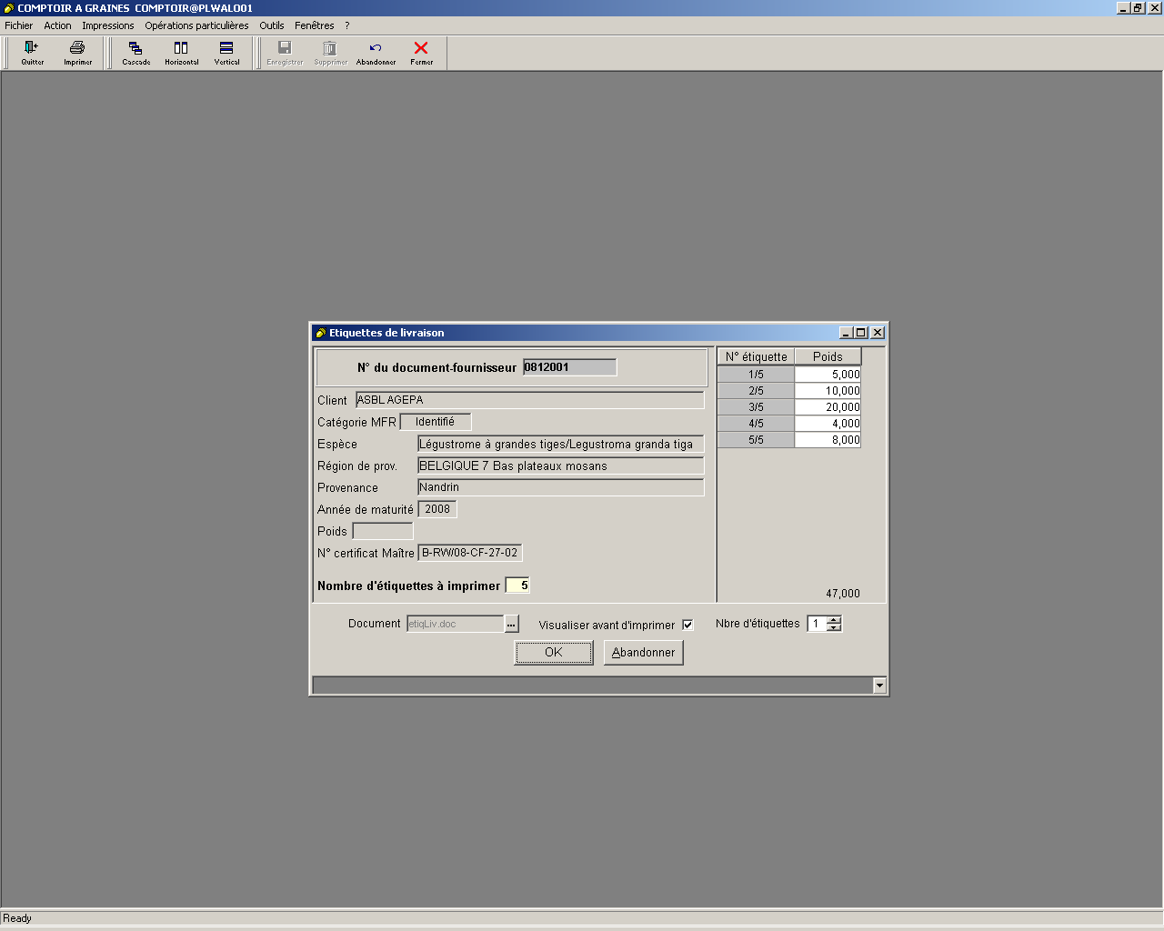

Exemple n°30 : Etiquettes de livraison pour le lot PRT08005 :

N° DF : 0812001  DGARNE – Dpt de la Nature et des Forêts  Comptoir Wallon des MFR  Z.I. d'Aye. B-6900 Marche-en-Famenne  DGARNE – Dpt de la Nature et des Forêts  Comptoir Wallon des MFR  Z.I. d'Aye. B-6900 Marche-en-Famenne      Catégorie MFR : Identifié  N° Certificat Maître (CM) : BRW08CF2702  Client : ASBL AGEPA  Espèce : Légustrome à grandes tiges/Legustroma granda tiga  Région provenance : BELGIQUE 7 Bas plateaux mosans  Provenance : Nandrin  Maturité : 2008 Poids : 5.000 kg  1/5 | N° DF : 0812001  Catégorie MFR : Identifié  N° Certificat Maître (CM) : BRW08CF2702  Client : ASBL AGEPA  Espèce : Légustrome à grandes tiges/Legustroma granda tiga  Région provenance : BELGIQUE 7 Bas plateaux mosans  Provenance : Nandrin  Maturité : 2008 Poids : 10.000 kg  2/5
DGARNE – Dpt de la Nature et des Forêts  Comptoir Wallon des MFR  Z.I. d'Aye. B-6900 Marche-en-Famenne  DGARNE – Dpt de la Nature et des Forêts  Comptoir Wallon des MFR  Z.I. d'Aye. B-6900 Marche-en-Famenne  N° DF : 0812001  Catégorie MFR : Identifié  N° Certificat Maître (CM) : BRW08CF2702  Client : ASBL AGEPA  Espèce : Légustrome à grandes tiges/Legustroma granda tiga  Région provenance : BELGIQUE 7 Bas plateaux mosans  Provenance : Nandrin  Maturité : 2008 Poids : 20.000 kg  3/5 | DGARNE – Dpt de la Nature et des Forêts  Comptoir Wallon des MFR  Z.I. d'Aye. B-6900 Marche-en-Famenne  DGARNE – Dpt de la Nature et des Forêts  Comptoir Wallon des MFR  Z.I. d'Aye. B-6900 Marche-en-Famenne  N° DF : 0812001  Catégorie MFR : Identifié  N° Certificat Maître (CM) : BRW08CF2702  Client : ASBL AGEPA  Espèce : Légustrome à grandes tiges/Legustroma granda tiga  Région provenance : BELGIQUE 7 Bas plateaux mosans  Provenance : Nandrin  Maturité : 2008 Poids : 4.000 kg  4/5
DGARNE – Dpt de la Nature et des Forêts  Comptoir Wallon des MFR  Z.I. d'Aye. B-6900 Marche-en-Famenne  N° DF : 0812001  Catégorie MFR : Identifié  N° Certificat Maître (CM) : BRW08CF2702  Client : ASBL AGEPA  Espèce : Légustrome à grandes tiges/Legustroma granda tiga  Région provenance : BELGIQUE 7 Bas plateaux mosans  Provenance : Nandrin  Maturité : 2008 Poids : 8.000 kg  5/5 | DGARNE – Dpt de la Nature et des Forêts  Comptoir Wallon des MFR  Z.I. d'Aye. B-6900 Marche-en-Famenne  DGARNE – Dpt de la Nature et des Forêts  Comptoir Wallon des MFR  Z.I. d'Aye. B-6900 Marche-en-Famenne  N° DF :  Catégorie MFR :  N° Certificat Maître (CM) :  Client :  Espèce :  Région provenance :  Provenance :  Maturité : Poids :
DGARNE – Dpt de la Nature et des Forêts  Comptoir Wallon des MFR  Z.I. d'Aye. B-6900 Marche-en-Famenne  N° DF :  Catégorie MFR :  N° Certificat Maître (CM) :  Client :  Espèce :  Région provenance :  Provenance :  Maturité : Poids : | DGARNE – Dpt de la Nature et des Forêts  Comptoir Wallon des MFR  Z.I. d'Aye. B-6900 Marche-en-Famenne  DGARNE – Dpt de la Nature et des Forêts  Comptoir Wallon des MFR  Z.I. d'Aye. B-6900 Marche-en-Famenne  N° DF :  Catégorie MFR :  N° Certificat Maître (CM) :  Client :  Espèce :  Région provenance :  Provenance :  Maturité : Poids :
- Le résumé des ventes par client :

On dispose aussi d’un report nous montrant un résumé des ventes par client pour les commandes qui sont au statut ‘Facturé’. Pour pouvoir visualiser les commandes dans ce report, il faut qu’elles soient à ce statut.

Voyons comment procéder, on ouvre le menu ‘Impressions’ et ‘Résumé des ventes par client’.

On dispose de 2 champs : ‘N° de client’ et ‘N° de catalogue’ ainsi que les opérateurs classiques.

Cependant, si l’on clique ‘OK’ sans sélectionner de champ, on aura le résumé global de vente pour tous les clients.

Ce report reprend les informations suivantes :

Numéro de lot, code SP en 3 lettres, le nom de l’espèce, la provenance, les quantités livrées et facturées, le prix au kg, le montant de la commande du client.

- La situation des commandes :

On dispose d’un dernier report nous montrant la situation des commandes.

Ce report reprend les informations suivantes :

Le numéro de la commande, la date de la commande, le statut dans lequel la commande se trouve, le ou les numéros de lot commandées, les quantités commandées, confirmées, préparées, livrées, facturées et le prix unitaire au kg.

Voyons comment procéder, on ouvre le menu ‘Impressions’ et ‘Situation des commandes’.

On dispose de 3 champs : ‘Année de la commande’, ‘Statut de la commande’ et ‘N° de client’ ainsi que les opérateurs classiques.

De manière similaire, si l’on clique ‘OK’ à l’ouverture sans sélectionner champs comme critères, on aura à l’écran la situation générale de toutes les commandes.

